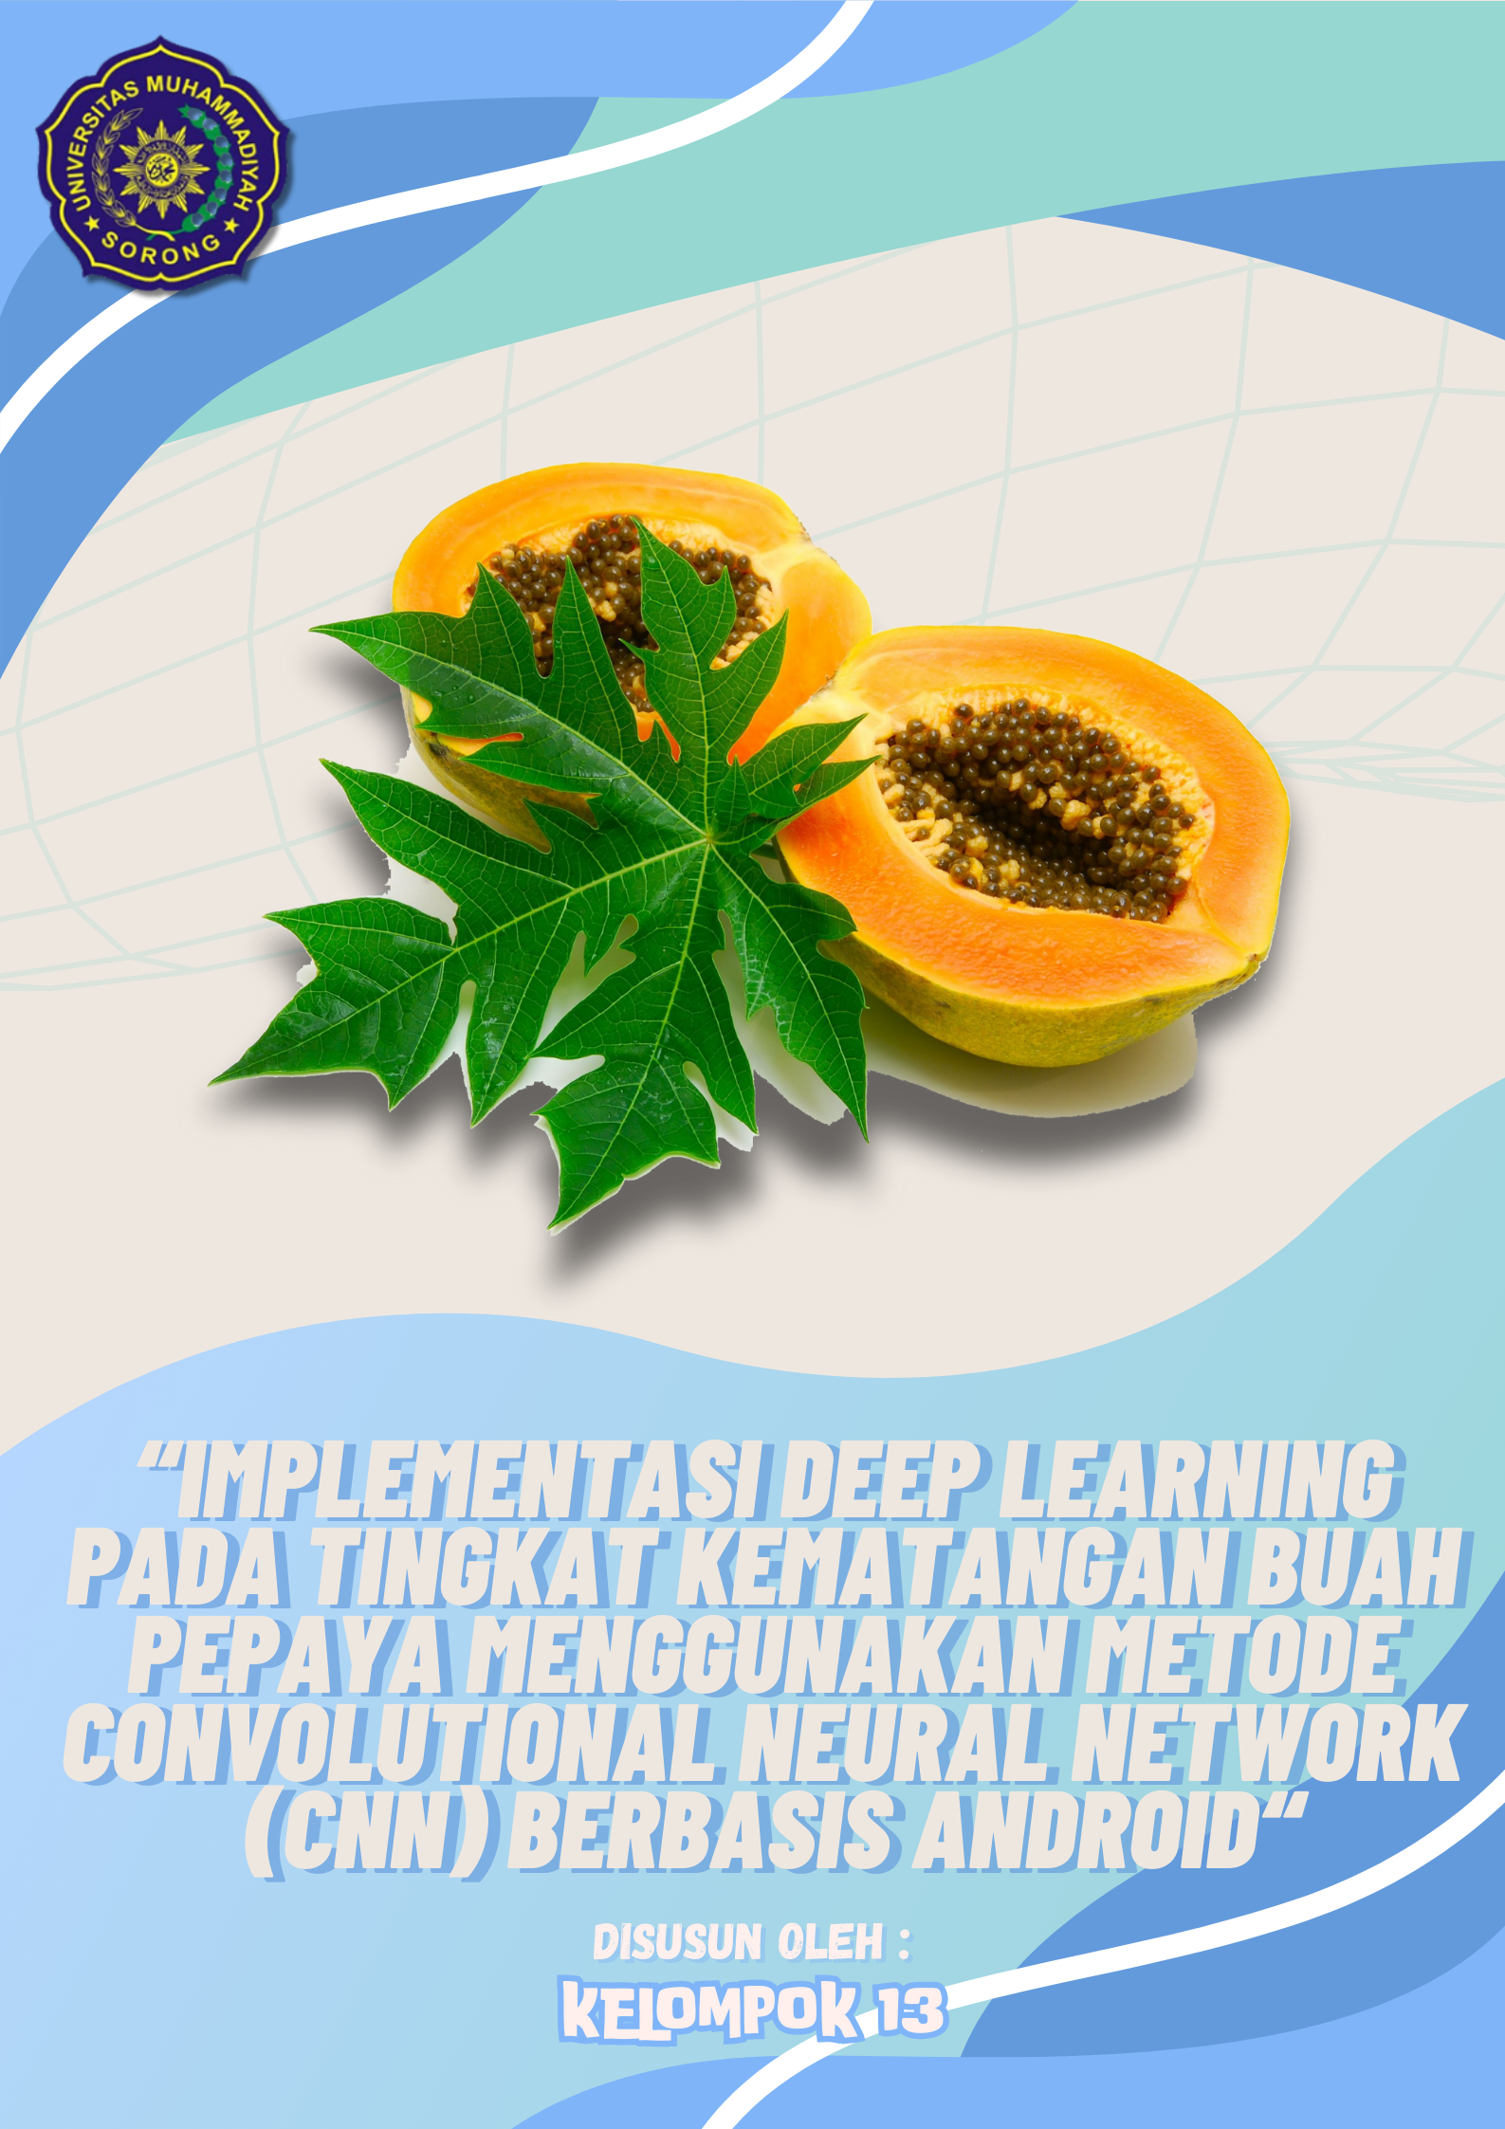**444444444444444444**

**IMPLEMENTASI DEEP LEARNING PADA TINGKAT KEMATANGAN BUAH PEPAYA MENGGUNAKAN METODE CONVOLUTIONAL NEURAL NETWORK (CNN) BERBASIS ANDROID**



**Disusun Oleh:**

**KELOMPOK 13**

**PROGRAM STUDI INFORMATIKA**

**FAKULTAS TEKNIK**

**UNIVERSITAS MUHAMMADIYAH SORONG**

**TAHUN 2024**

# LEMBAR PERSETUJUAN

**IMPLEMENTASI DEEP LEARNING PADA TINGKAT KEMATANGAN BUAH PEPAYA MENGGUNAKAN METODE CONVOLUTIONAL NEURAL NETWORK (CNN) BERBASIS ANDROID**

##### Diajukan Sebagai Salah Satu Syarat

##### Untuk Memperoleh Nilai UTS dan UAS

##### Mata Kuliah Algoritma dan Pemrograman 2

##### Pada Prodi Informatika Fakultas Teknik

##### Universitas Muhammadiyah Sorong

**Disusun Oleh:**

**KELOMPOK 13**



|  |  |
| --- | --- |
| **Menyetujui dan Mengetahui**  **Dosen Pengganti Mata Kuliah**  **Fajar R. B Putra, S.Kom., M.Kom.**  **NIDN.1428099501** | **Sorong, 17 Juli 2024**  **Menyetujui**  **Ketua Kelompok 13**  **Zeni Fantri Puspita Sari**  **NIM. 202355202005** |

# KATA PENGANTAR

Puji syukur penulis panjatkan kepada Tuhan Yang Maha Esa atas berkat, rahmat dan karunia-Nya sehingga penulis dapat menyelesaikan Tugas Besar dengan judul “***IMPLEMENTASI DEEP LEARNING PADA TINGKAT KEMATANGAN BUAH PEPAYA MENGGUNAKAN METODE CONVOLUTIONAL NEURAL NETWORK (CNN) BERBASI ANDROID***”.Adapun Tugas Besar ini disusun sebagai salah satu syarat untuk memperoleh nilai UTS dan UAS Mata Kuliah Algortima dan Pemorgraman 2, Program Studi Teknik Informatika, Fakultas Teknik, UNAMIN.Tentunya tidak lupa yang kami hormati kepada:

1. Bapak Dr. H. Muhammad Ali, M.M., M.H. Selaku Rektor Universitas Muhammadiyah Sorong
2. Bapak Ir. Hendrik Pristianto, ST., M.T., IPM. selaku Dekan Fakultas Teknik
3. Bapak Ir. Rendra Soekarta, S.Kom., M.T., IPP. selaku Kaprodi Teknik Informatika
4. Teman-teman dan juga sahabat-sahabatku.

Penulis menyadari bahwa penyusunan Tugas Besar ini masih banyak terdapat kekurangan, maka dari itu kelompok mengharapkan kritikan dan saran yang bersifat membangun.

Sorong, 28 Mei 2024

KELOMPOK 13

# DAFTAR ISI

LEMBAR PERSETUJUAN ii

KATA PENGANTAR iii

DAFTAR ISI iv

DAFTAR TABEL vi

DAFTAR GAMBAR viii

BAB I 1

PENDAHULUAN 1

1.1 Latar Belakang 1

1.2 Rumusan Masalah 3

1.3 Tujuan 3

1.4 Batasan Masalah 3

BAB II 5

LANDASAN TEORI 5

2.1 *State Of The Art* 5

2.2 Studi Literatur 6

2.3 Literatur Terkait 26

2.3.1 *Deep Learning* 26

2.3.2 *Convolutional Neural Network* 26

2.3.3 MobileNetV2 27

2.3.4 Java 27

2.3.5 Python 28

2.3.6 Android Studio 28

2.3.7 Visual Studio Code 29

2.3.8 Flowchart 30

*Sumber :* Zalukhu dkk. (2023) 31

2.3.9 Dataset 31

2.3.10 Kaggle 32

2.3.11 Black Box 33

2.3.12 Usability Testing 33

BAB III 35

ANALISA DATA DAN PEMBAHASAN 35

3.1 Dataset 35

3.2 Flowchart Sistem 36

3.3 Visualisasi Data 39

3.4 Hasil Klasifikasi 40

1. Penjelasan GrafikTraining And Validation Loss : 41

2. Penjelasan Grafik Training and Validation Accuracy : 43

3.5 Hasil Deteksi 49

3.6 Implementasi *Interface* 51

3.4.1 Homepage 52

3.4.2 Menu Deteksi 53

3.4.3 Menu Informasi 54

3.4.4 Menu Tentang 55

3.7 Pengujian Sistem 56

3.8 Usability Testing 57

BAB IV 58

PENUTUP 58

4.1 Kesimpulan 58

4.2 Saran 59

DAFTAR PUSTAKA 60

LAMPIRAN 1 64

LAMPIRAN 2 65

DOKUMENTASI KELOMPOK 65

LAMPIRAN 3 66

# DAFTAR TABEL

*Table 1 Perbandingan Penelitian Terkait Dan Peneliti :* 24

*Table 2 Simbol – simbol Flowchart dan Nama Fungsi Terminator* 30

*Table 3 Tabel Dataset* 35

*Table 4 Tabel Pengujian pada user* 56

*Table 5 Table Usability Testing* 57

# DAFTAR GAMBAR

*Gambar 1 State of the Art* 5

*Gambar 2 Flowchart Sistem* 36

*Gambar 3 Visualisasi Dataset* 39

*Gambar 4 Grafik Training And Validation Loss/ Grafik Train And Valid Accuracy* 41

*Gambar 5 Confousion Matrix* 46

*Gambar 6 Hasil deteksi pepaya mentah* 49

*Gambar 7 Hasil deteksi pepaya setengah matang* 50

*Gambar 8 Hasil deteksi papaya matang* 51

*Gambar 9 Tampilan awal* 52

*Gambar 10 Tampilan menu deteksi* 53

*Gambar 11 Tampilan menu informasi* 54

*Gambar 12 Tampilan menu tentang* 55

# BAB I

# PENDAHULUAN

## Latar Belakang

Kota sorong yang terletak di provinsi papua barat daya merupakan kota yang memiliki banyak sekali lahan pertanian, contohnya di bagian daerah kabupaten kota sorong yang dimana disana banyak tempat yang dijadikan lahan pertanian dengan berbagai jenis tanaman di dalam nya, salah satunya adalah pepaya, namun terkadang petani di kota sorong ini sering menghadapi tantangan dalam menentukan tingkat kematangan buah pepaya secara akurat, hal ini dapat mempengaruhi hasil panen dan keuntungan mereka.

Dengan metode konvensional untuk menentukan kematangan buah pepaya melibatkan evaluasi visual yang dapat memakan waktu dan kurang akurat. Hal ini menyebabkan terkadang beberapa buah pepaya di panen terlalu dini atau terlambat, yang dapat mengurangi kualitas dan nilai jualnya.

Saat ini para pedagang dan petani buah pepaya masih memantau kematangan pepaya secara manual. Sistem manual yang dimaksud adalah dengan memantau dengan mata manusia dan menerka-nerka dan hanya dengan ditekan-tekan serta dari aromanya saja. Hal tersebut membuat para pedagang dan petani kesulitanuntuk mengetahui tingkat kematangan buah pepaya tersebut. Pada buah pepaya terdapat tiga tingkat kematangan yaitu belum matang, setengah matang dan matang. Namun terkadang manusia memiliki kelemahan dalam menentukan buah yang matang atau belum. Buah pepaya sendiri kematangan nya diukur dengan beberapa parameter, salah satunya adalah dari warna buahnya,Putri Ananda dkk. (2023).

Dalam mendeteksi tingkat kematangan buah pepaya, sistem ini menggunakan algoritma deep learning yaitu CNN (Convolutional Neural Network). CNN sendiri merupakan salah satu algoritma dari deep learning yang digunakan dalam image processing yang dimanfaatkan untuk membantu manusia dalam mengenali dan/atau mengklasifikasi objek. CNN menggunakan suatu metode konvolusi yang melibatkan pergerakan kernel konvolusi (filter) pada suatu gambar (image). Umumnya, CNN memiliki tiga tipe lapisan, yaitu lapisan konvolusi, lapisan penggabungan (pooling), dan lapisan terhubung penuh (fully connected layer). Tahap mengklasifikasikan tingkat kematangan buah pepaya terdiri dari 3 kelas, yaitu belum unmature, partially mature, dan mature yang akan membantu para petani menentukan tingkat kematangan buah pepaya secara otomatis dan lebih efisien,Putri Ananda dkk. (2023).

Dalam konteks ini, pembuatan aplikasi tingkat kematangan buah pepaya bertujuan untuk meningkatkan efisiensi dan akurasi penilaian kematangan buah pepaya. Untuk meningkatkan akurasi dan efisiensi dalam menentukan waktu panen yang tepat, mengurangi kerugian akibat buah yang terlalu matang atau belum matang, serta meningkatkan kualitas dan kuantitas hasil panen. Dengan aplikasi ini, petani dapat menghemat waktu dan tenaga, memanfaatkan teknologi modern.

## Rumusan Masalah

Berdasarkan Latar Belakang di atas maka dapat dirumuskan beberapa masalah untuk judul "Implementasi DeepLearning pada Tingkat kematangan buah pepaya menggunakan metode CNN, Rumusan masalahnya adalah:

1. Bagaimana petani di Kota Sorong dapat menentukan tingkat kematangan buah pepaya secara akurat untuk meningkatkan hasil panen dan keuntungan?
2. Bagaimana menentukan tingkat kematangan buah untuk menghindari panen dini atau terlambat, sehingga meningkatkan kualitas dan nilai jualnya?

## Tujuan

Berdasarkan rumusan masalah yang ditentukan di atas maka tujuan dari penelitian ini adalah:

1. Untuk membantu para petani dalam mengidentifikasi kematangan pada buah pepaya dengan lebih akurat dan efesien.
2. Mengembangkan strategi untuk meningkatkan akurasi dan efisiensi dalam proses pengenalan tingkat kematangan buah pepaya menggunakan deep learning.

## Batasan Masalah

Batasan masalah dalam penelitian ini adalah:

1. Data yang Digunakan: Penggunaan dataset buah pepaya terbatas pada jenis dan kualitas data yang tersedia.
2. Model CNN: Fokus pada penggunaan model CNN tanpa mempertimbangkan model deep learning lainnya seperti Recurrent Neural Network (RNN) atau Transformer.
3. Tingkat Kematangan: Pembahasan hanya mencakup tingkat kematangan buah pepaya secara visual dan tidak termasuk faktor-faktor lain seperti tekstur atau aroma.
4. Ketersediaan Sumber Daya: Batasan pada ketersediaan komputasi dan infrastruktur yang dapat mempengaruhi skala dan kecepatan implementasi.
5. Pengujian dan Evaluasi: Fokus pada pengujian dan evaluasi model pada data latih dan data uji yang telah disediakan, tanpa memperluas analisis ke lingkungan produksi atau skenario real-time.
6. Bahasa Pemrograman: Pembahasan implementasi menggunakan bahasa pemrograman tertentu, misalnya Python dengan framework TensorFlow atau PyTorch.
7. Perbandingan Kinerja: Perbandingan kinerja model CNN dengan metode-metode lain dalam konteks pengenalan tingkat kematangan buah pepaya tidak termasuk dalam lingkup laporan ini

# BAB II

# LANDASAN TEORI

## *State Of The Art*

*State of the art* diambil dari beberapa penelitian yang telah dilakukan sebelumnya sebagai panduan serta menjadi acuan perbandingan dalam penelitian yang akan dilakukan. *State of the art* dalam penelitian ini dapat dilihat pada Gambar 1 di bawah:

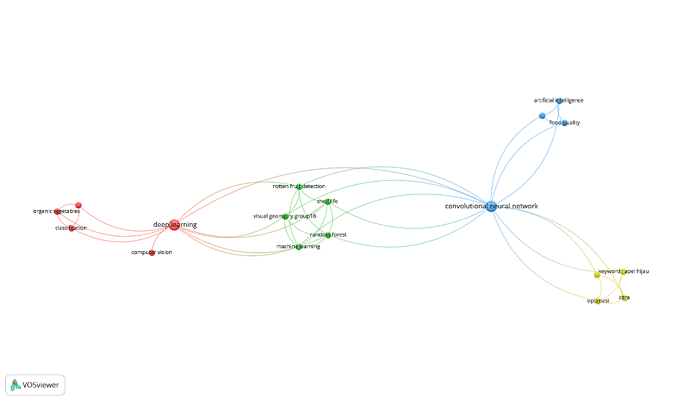

*Gambar 1* *State of the Art*

*Sumber: VOSviewer*

Penjelasan terkait State of the Art di atas judul skripsi penelitian ini menggunakan 20 teori yang dimana masing – masing teori memiliki keterkaitan dengan judul yang diangkat oleh penulis.

## Studi Literatur

Studi literatur adalah teknik pengumpulan data atau cara untuk menyelesaikan persoalan dengan menelusuri sumber-sumber tulisan yang pernah dibuat sebelumnya. Dengan kata lain, istilah studi literatur ini juga sangat familiar dengan sebutan studi pustaka. Dalam hal ini penulis mengutip beberapa jurnal nasional dan internasional yang dijadikan acuan sebagai sumber untuk membuat sebuah aplikasi pendeteksi kematangan buah pepaya. Berikut beberapa jurnal yang berkaitan dengan penelitian yang akan dilakukan:

1. Jurnal Nasional **“Perancangan Alat Pendeteksi Kematangan Buah Nanas Dengan Menggunakan Mikrokontroler Dengan Metode Convolutional Neural Network (CNN)”,** penelitian yang di lakukan oleh, Bili dkk. (2022)***,*** yang membahas tentang Sistem Pendeteksi kematangan buah nanas yang dapat digunakan untuk mempermudah pekerjaan dengan mensortir buah nanas. Penelitian ini adalah suatu sistem pendeteksian dari kulit buah nanas. Gambar nanas disimpan pada server phyton demikian juga model CNN. Mikrokontroler ESP32 berfungsi mengolah data yang bersumber dari server,ESP32 kamera berfungsi untuk mengambil gambar objek nanas yang akan dikenali untuk diklasifikasi,Pengujian klasifikasi CNN dimulai dengan meletakan objek nanas pada ESP32 kamera.Sensor ultrasonic digunakan untuk mengaktifkan kamera secara otomatis dalam mengambil gambar nanas.objek gambar selanjutnya akan dijadikan input pada sistem pendeteksi dengan CNN yang selanjutnya akan menampilkan hasil klasifikasi pada LCD. Dari pengujian , hasil nilai akurasi tertinggi adala 86%, sedangkan untuk akurasi terendah yang didapat adalah 80%.Total rata-rata akurasi yaitu 83,33%.
2. Jurnal Nasional **“Klasifikasi Kematangan Pisang Menggunakan Metode Convolutional Neural Network”,** penelitian yang di lakukan oleh, Hanifah & Hermawan (2023), yang membahas tentang Cabai yang digunakan sebagai tambahan pada berbagai hidangan dan bisa dipanen saat masih hijau untuk rasa yang lebih ringan, atau saat sudah merah untuk rasa yang lebih kuat. Dikonsumsi secara luas oleh semua orang, cabai merupakan bahan penting dalam memasak yang memberikan rasa khas pada masakan. Tingginya permintaan akan cabai membuatnya menjadi produk yang menguntungkan bagi para petani dan pedagang. Meskipun tidak menjadi makanan utama, cabai tetap tak terhindarkan dalam memasak sehari-hari, baik dalam keadaan segar maupun sudah diolah. Cabai seringkali mengalami variasi warna selama proses pematangan, mulai dari hijau hingga kuning, oranye, atau merah, tergantung pada jenisnya. Warna merah sering dianggap sebagai tanda kematangan penuh pada sebagian besar varietas cabai. Selama proses pematangan, ukuran dan bentuk cabai juga dapat berubah. Beberapa varietas dapat mengalami peningkatan ukuran atau perubahan bentuk yang khas saat mencapai kematangan penuh. Biasanya, cabai yang sudah matang memiliki tekstur yang lebih lembut daripada yang belum matang. Selain itu, kepadatan buah juga dapat mengalami penurunan saat mencapai kematangan. Selama proses pematangan, aroma dan rasa cabai juga dapat berkembang.
3. Jurnal Nasional **“Pengembangan Sistem Pendeteksi Jenis Sayuran dengan Metode CNN Berbasis Android”,** penelitian yang dilakukan oleh, Budiawan & Hartono (2023)**, y**ang membahas tentang Sayuran yang merupakan bahan pangan asal tumbuhan yang dapat dikonsumsi dalam keadaan segar dan memiliki berbagai manfaat bagi kesehatan. Namun, tidak sedikit masyarakat yang tidak mengetahui jenis sayuran dan akan kesulitan ketika mencari sayuran yang diinginkan. Penelitian ini memiliki tujuan agar masyarakat dapat dimudahkan untuk mencari sayuran dengan melakukan klasifikasi. Peneliti mengembangkan model dengan menggunakan metode Convolutional Neural Network (CNN) dengan jumlah 15 datasets dengan total 3000 data gambar. Peneliti melakukan training datasets dengan 3 macam Epoch, diantaranya adalah 20 Epoch, 50 Epoch, dan 100 Epoch. Training tersebut menghasilkan accuracy dan training loss, dengan akurasi tertinggi dimiliki Epoch 50, dan Epoch 100 dan tingkat training loss paling rendah dimiliki Epoch 100 dengan jumlah sebesar 0.609. Namun setelah model dilakukan deployment, hasil akurasi yang didapatkan tidak sebesar dengan pengujian yang dilakukan pada Google Colab. Pengujian dilakukan pada beberapa objek, diantaranya adalah wortel mendapatkan akurasi 69%, kubis mendapatkan akurasi 53%, dan pepaya mendapatkan akurasi 82%. Perbedaan hasil akurasi kemungkinan disebabkan oleh objek yang kurang identik dengan datasets atau bisa juga disebabkan oleh model yang belum sempurna. Walaupun begitu, aplikasi ini sudah dapat digunakan untuk melakukan klasifikasi jenis sayuran.
4. Jurnal Nasional **“Klasifikasi Kematangan Buah Tin Menggunakan Convolutional Neural Network Berbasis Android”,** penelitian yang dilalukan oleh, Yusman dkk. (2023), yang membahas tentang Buah Tin yang merupakan buah yang berasal dari Timur Tengah. Namun ada beberapa varietas buah Tin yang dapat ditemukan di Indonesia, seperti Buah Tin varietas Green Jordan Fig. Banyak masyarakat menyukai buah tin karena rasanya yang manis dan memiliki banyak khasiat untuk digunakan sebagai obat. Buah Tin memiliki keunikan salah satunya adalah pada warna buahnya. Buah Tin varietas Green Jordan Fig memiliki ketika mentah dan matang cukup sulit dibedakan karena perbedaan warna buahnya yang tidak signifikan. Klasifikasi kematangan buah Tin pada umumnya menggunakan penglihatan manusia. Ketika buah tin varietas ini matang berwarna hijau muda agak kekuningan, sedangkan saat belum matang berwarna hijau. Teknologi klasifikasi dapat digunakan untuk membantu proses pemilihan. Pada penelitian ini digunakan algoritma Convolutional Neural Network untuk melakukan klasifikasi kematangan buah Tin. Tingkat kematangan buah Tin dibagi menjadi 2 jenis, yaitu buah Tin matang dan buah Tin belum matang. Preprocessing rescale, resize dan augmentasi digunakan untuk meningkatkan akurasi dalam melakukan klasifikasi kematangan buah Tin. Data yang digunakan pada penelitian ini adalah 300 citra gambar yang dibagi menjadi 70% data latih, 10% data validasi dan 20% data testing. Pada penelitian ini akurasi yang dicapai sebesar 94%.
5. Jurnal Nasional **”Klasifikasi Jenis Buah Tomat Menggunakan Covolutional Neural network”,** penelitian yang dilakukan oleh, Surya Kumala Idris & Bode (2023)**,** yang membahas tentang Sebagian masyarakat Indonesia yang memanfaatkan sumber hasil pangan secara merata. Buah tomat diketahui memliki kandungan gizi yang sangat baik sehingga masyarakat dapat mengkonsumsi setiap harinya. Banyak spesies/jenis tomat yang memiliki kemiripan yang tinggi sehinggga sulit untuk membedakannya. Pengenalan jenis buah tomat pada penelitian ini mengunakan Convolutional Neural Network. Tahapan metode yang digunakan yaitu feature learning dan klasifikasi. Untuk melakukan klasifikasi jenis buah tomat, jaringan CNN akan dilatih dengan data training citra. Proses training dilakukan dengan mencari bentuk model yang sesuai dengan data yang akan diolah agar mendapatkan hasil yang terbaik. Digunakan juga pada proses argumentasi pada data training dan validasi sehingga tidak terjadi overfitting pada jaringan CNN. Hasil percobaan pada penelitian menunjukkan bahwa metode convolutional Neural Network dapat mengenali jenis tomat dengan tingkat akurasi sebesar 96.6%, recall 100%, precision 96,6%, dan F-1 Score 96.28% dari 30 gambar dengan menggunakan pengujian Confusion Matrix.
6. Jurnal Nasional **“Penerapan convolutional neural network untuk deteksi kualitas telur ayam ras berdasarkan warna cangkang”,** penelitian yang di lakukan oleh, Nurdiyansyah dkk. (2024)**,** yang membahas tentang Telur ayam yang harus dievaluasi untuk kualitasnya, terutama dari segi warna dan kondisi cangkangnya. Dalam penelitian ini, digunakan metode Convolutional Neural Network(CNN) untuk mengklasifikasikan warna cangkang telur ayam.Dengan penggunaan CNN diharapkan dapat mengembangkan model Convolutional Neural Network (CNN) yang dapat mengklasifikasikan kualitas telur ayam secara akuratdengan memberikan rekomendasi parameteryang optimal untuk mencapai performa terbaik.Dataset terdiri dari 120 butir telur yang dibagi menjadi tiga kategori: coklat, krem, dan putih. Pengolahan data melibatkan preprocessing image dengan teknik enhancement data untuk memperluas variasi data tanpa kehilangan informasi penting. Selama pengujian, tiga parameter utama dievaluasi: optimizer (Adam, SGD, RMSprop), learning rate (0.01, 0.001, 0.0001), dan epoch (20, 50, 100). Hasil penelitian menunjukkan bahwa kombinasi terbaik untuk performa optimal adalah dengan menggunakan Adam optimizer, learning rate 0,01, dan 100 epoch. Rasio data 80:20 memberikan hasil terbaik, menekankan pentingnya proporsi data yang baik dalam pembentukan model yang akurat. Analisis parameter learning rate menunjukkan bahwa nilai0.01 memberikan performa terbaik untuk semua proporsi data, sementara hasil terbaik pada nilai epoch diperoleh dengan 100 epoch untuk semua proporsi data. Dengan demikian, penelitian ini menegaskan bahwa CNN efektif dalam mengklasifikasikan kualitas telurberdasarkan warna cangkang, yang dapat memberikan kemudahan bagi pedagang dan peternak telur dalam memilih telur berkualitas.
7. Jurnal Nasional **“Klasifikasi Buah Mangga Badami Untuk Menentukan Tingkat Kematangan dengan Metode CNN”,** penelitian yang di lakukan oleh, Arkadia dkk. (2021), yang membahas tentang Buah Badami yang merupakan mangga yang berasal dari negara Gujarat, India. Mangga Badami mempunyai karakteristik khas sangat manis dengan pulp tanpa serat, kaya akan vit A serta dan vitamin C. Terdapat sesuatu kasus dalam memastikan sebagian buah mangga yang telah melewati masa kematangan yang dimana buah mangga tersebut tidak layak lagi buat dikonsumsi. Bersumber pada kasus yang hendak diteliti, pada riset ini dilakukan pemrograman sistem yang mendapatkan pendeteksi kematangan pada warna mangga Badami dengan menerapkan metode Convolutional Neural Networks( CNN) pada aplikasi pengolahan citra digital, sehingga dapat dipastikan buah mangga yang telah melewati masa kematangan untuk dikonsumsi. Pengujian ini dengan memakai citra sebanyak 25 citra sebagai citra uji dan 179 citra sebagai citra latih dari 204 total citra. Dengan akurasi pengujian model sebesar 97,2%.
8. Jurnal Nasional **“Klasifikasi Tingkat Kematangan Pucuk Daun Teh menggunakan Metode Convolutional Neural Network”,** penelitian yang dilakukan oleh, IBRAHIM dkk. (2022), yang membahas tentang Indonesia yang merupakan salah satu negara besar pengekspor teh di dunia. Luasnya area perkebunan teh menyebabkan setiap blok tanam daun teh memiliki waktu petik dan tingkat kematangan yang berbeda. Sehingga salah satu upaya untuk mengetahui tingkat kematangan daun teh yaitu menerapkan sistem otomatisasi menggunakan pengolahan citra digital. Pada penelitian ini dirancang sebuah sistem klasifikasi tingkat kematangan pucuk daun teh dari jenis sampel varietas Assamica Klon (GMB 7) yang yang berada pada Pusat Penelitian Teh dan Kina Gambung. Penelitian ini menerapkan metode pengolahan citra digital dengan algoritma Convolutional Neural Network (CNN) menggunakan Arsitektur VGGNET19 dan ResNet50. Hasil pengujian sistem memperoleh nilai akurasi terbaik sebesar 97.5% dengan menggunakan arsitektur VGGNET19, Optimizer RMSprop,Â learning rate 0.01, batch size 32 dan epoch 100.
9. Jurnal Nasional **“Implementasi CNN Dalam Mengidentifikasi Kematangan Cabai Berdasarkan Warna”,** penelitan yang dilakukan oleh, Betris Tosi dkk. (2024), yang membahas tentang Cabai yang digunakan sebagai tambahan pada berbagai hidangan dan bisa dipanen saat masih hijau untuk rasa yang lebih ringan, atau saat sudah merah untuk rasa yang lebih kuat. Dikonsumsi secara luas oleh semua orang, cabai merupakan bahan penting dalam memasak yang memberikan rasa khas pada masakan. Tingginya permintaan akan cabai membuatnya menjadi produk yang menguntungkan bagi para petani dan pedagang. Meskipun tidak menjadi makanan utama, cabai tetap tak terhindarkan dalam memasak sehari-hari, baik dalam keadaan segar maupun sudah diolah. Cabai seringkali mengalami variasi warna selama proses pematangan, mulai dari hijau hingga kuning, oranye, atau merah, tergantung pada jenisnya. Warna merah sering dianggap sebagai tanda kematangan penuh pada sebagian besar varietas cabai. Selama proses pematangan, ukuran dan bentuk cabai juga dapat berubah. Beberapa varietas dapat mengalami peningkatan ukuran atau perubahan bentuk yang khas saat mencapai kematangan penuh. Biasanya, cabai yang sudah matang memiliki tekstur yang lebih lembut daripada yang belum matang. Selain itu, kepadatan buah juga dapat mengalami penurunan saat mencapai kematangan. Selama proses pematangan, aroma dan rasa cabai juga dapat berkembang.
10. Jurnal Nasional **“IMPLEMENTASI CONVOLUTIONAL NEURAL NETWORK DALAM KLASIFIKASI JENIS KOPI TEMANGGUNG”,** penelitian yang dilakukan oleh, Adella Maharani & Akbar (2024), yang membahas tentang Biji kopi yang memiliki karakteristik yang berbeda setiap jenisnya. Oleh karena itu pengetahuan mengenai jenis kopi tentunya sangat diperlukan. Namun tidak semua petani ataupun pemilik kedai kopi mempunyai kemampuan untuk mengenali hanya dengan melihat secara kasat mata. Selain itu jika identifikasi hanya dilakukan manual mengandalkan visual tentu dapat berakibat kesalahan dalam proses mengidentifikasi jenis biji kopi. Saat ini terdapat banyak sistem yang dapat membantu untuk mengenali jenis kopi, salah satunya dengan menggunakan Convolutional Neural Network (CNN). Tujuan penelitian ini dilakukan adalah untuk mengetahui hasil serta akurasi yang diperoleh dalam klasifikasi citra tiga jenis biji kopi Temanggung dengan menggunakan Convolutional Neural Network. Metode penelitian yang dilakukan terdiri dari akuisisi, pre-processing, dataset citra kopi, dan tahap klasifikasi menggunakan CNN. Akurasi pelatihan tertinggi yang diperoleh dalam implementasi CNN ini adalah 99.26% dengan citra input berukuran 50x50x3. Pada penelitian ini juga ditemukan bahwa peningkatan ukuran citra input tidak berdampak terhadap peningkatan akurasi pelatihan dalam mengklasifikasikan jenis biji kopi Temanggung menggunakan CNN.
11. Jurnal Internasional **“Classification and Grading of Harvested Mangoes Using Convolutional Neural Network”,** *p*enelitian yang dilakukan oleh, (Rizwan Iqbal & Hakim, 2022)*, y*ang membahas tentang Mangga (Mangifera Indica L. Family Anacardiaceae) merupakan buah iklim dengan umur simpan yang pendek. Sejumlah besar buah terbuang setiap tahunnya karena proses penilaian dan klasifikasi manual yang memakan waktu. Ada kebutuhan untuk menggantikan metode tradisional dengan mengadopsi teknologi otomasi di sektor pertanian. Jurnal ini menyajikan pendekatan berbasis pembelajaran mendalam untuk klasifikasi otomatis dan penilaian delapan kultivar mangga yang dipanen berdasarkan fitur kualitas seperti warna, ukuran, bentuk, dan tekstur. Lima jenis metode augmentasi data yang digunakan: rotasi gambar, terjemahan, zooming, geser, dan flip horizontal. Kami membandingkan tiga arsitektur Jaringan Neural Konvolusional (CNN) 3 lapis: VGG16, ResNet152, dan Inception v3 pada data yang ditambah. Pendekatan yang diusulkan mencapai akurasi klasifikasi hingga 99,2% dan akurasi penilaian masing-masing 96,7% menggunakan arsitektur CNN Inception v3.
12. Jurnal Internasional **“Hyperspectral image classification of wolfberry with different geographical origins based on three dimensional convolutional neural network”,**penelitian ini dilakukan oleh, Mu dkk. (2021)***, y***ang membahas tentang Citra hiperspektral merupakan hiperkubus tiga dimensi (3D) dengan kontinuitas spektral dan spasial. Pemrosesan pencitraan hiperspektral (HSI) tradisional terutama berfokus pada informasi spektral. Namun, jurnal ini mengusulkan algoritma jaringan saraf konvolusional hybrid baru (New-Hybrid-CNN) menggunakan informasi gabungan spektral-spasial HSI. Kami menggunakan algoritme yang dikombinasikan dengan pemrosesan HSI untuk mengklasifikasikan asal usul wolfberry Tiongkok dari Ningxia, Qinghai, Gansu, dan Xinjiang. (1) Memilih region of interest (ROI) atas data mentah HSI sebagai masukan; (2) Mengekstraksi informasi gabungan spektral-spasial dari informasi tumpukan hiperspektral menggunakan arsitektur konvolusi 3D homogen dengan kernel konvolusi 3 3 3; (3) Kemudian depth separable convolution (DSC) digunakan untuk mempelajari informasi spasial. Algoritme ini menggabungkan keunggulan konvolusi 3D dan DSC, dan secara efektif mengekstraksi informasi gabungan spektral-spasial yang dalam dan menjadikan arsitektur lebih ringan. Jaringan saraf konvolusional konvolusional 3D (3D-CNN), jaringan saraf konvolusional spektral hibrid (HybridSN), dan mesin vektor dukungan (SVM) dibuat untuk membandingkan dengan metode yang diusulkan. Algoritme yang diusulkan memanfaatkan sepenuhnya informasi HSI sekaligus mengurangi jumlah parameter dan waktu pelatihan yang terlibat dalam jaringan, dan meningkatkan akurasi klasifikasi. Akurasi klasifikasi asal wolfberry mencapai lebih dari 99%. Oleh karena itu, pengklasifikasi New-Hybrid-CNN yang dikombinasikan dengan HSI berpotensi mengklasifikasikan asal usul wolfberry dan deteksi makanan.
13. Jurnal Internasional**“Segmentation of Tuta Absoluta’s Damage on Tomato Plants: A Computer Vision Approach”,** *p*enelitian yang dilakukan oleh, Loyani dkk. (2021)*, y*ang membahas tentang Tuta absoluta yang merupakan ancaman besar bagi produksi tomat, menyebabkan kerugian yang berkisar antara 80% hingga 100% jika tidak dikelola dengan baik. Deteksi dini efek T. absoluta pada tanaman tomat penting dalam mengendalikan dan mencegah kerusakan parah akibat hama pada tomat. Dalam penelitian ini, kami mengusulkan model segmentasi semantik dan instansi berbasis U-Net dan Mask RCNN, yaitu Jaringan Saraf Konvolusi (CNN) yang mendalam, untuk memisahkan efek T. absoluta pada gambar daun tomat pada tingkat piksel menggunakan data lapangan. Hasil penelitian menunjukkan bahwa Mask RCNN mencapai Rata-rata Presisi sebesar 85,67%, sementara model U-Net mencapai Interseksi lebih dari Union (IoU) sebesar 78,60% dan koefisien Dice sebesar 82,86%. Kedua model dapat menghasilkan segmentasi dengan presisi yang tinggi, menunjukkan lokasi tepat/area yang terinfestasi oleh T. absoluta pada daun tomat. Model ini akan membantu petani dan petugas ekstensi dalam membuat keputusan yang terinformasi untuk meningkatkan produktivitas tomat dan mengurangi kerugian tahunan petani.
14. Jurnal Internasional**“CLASSIFICATION OF FRUITS USING CONVOLUTIONAL NEURAL NETWORK AND TRANSFER LEARNING MODELS”,** penelitian yang dilakukan oleh, Pathak (2021)***, y***ang membahas tentang Kategorisasi otomatis kesegaran buah memainkan peran penting dalam industri pertanian. Dalam metode konvensional, penilaian kualitas buah dilakukan oleh manusia. Metode ini memakan waktu, tidak konsisten, dan mudah dipengaruhi oleh lingkungan sekitar. Oleh karena itu, diperlukan sistem yang cepat, akurat, dan otomatis untuk aplikasi industri. Penelitian ini menggunakan model berbasis deep learning untuk mengklasifikasikan kesegaran buah. Model Convolutional Neural Network (CNN) yang diusulkan diimplementasikan dengan menggunakan dataset publik yang dikenal sebagai “fruit fresh and rotten for classification” yang berasal dari Kaggle. Menggunakan dataset tersebut, tiga jenis buah segar (apel, pisang, dan jeruk) serta kategori buah yang busuk digunakan untuk eksperimen. Model CNN berbasis deep learning digunakan untuk mengekstraksi karakteristik atau atribut dari gambar buah yang tersedia. Fungsi softmax kemudian memisahkan gambar masukan menjadi kategori segar dan busuk. Model CNN yang diusulkan mengevaluasi dataset dengan efisien dan memberikan akurasi sebesar 98,23%. Hasil menunjukkan bahwa model CNN yang kami usulkan bekerja efisien dalam mengklasifikasikan buah. Dalam penelitian ini, juga dilakukan investigasi terhadap empat metode Transfer Learning untuk klasifikasi buah. Perbandingan kinerja klasifikasi membuktikan bahwa model Convolutional Neural Network lebih efisien daripada model transfer learning.
15. Jurnal Internasional **“Deep Learning-Based Classification of Rotten Fruits and Identification of Shelf Life”,**Penelitian yang dilakukan oleh, Reka dkk. (2024)***, y***ang membahas tentang Kesegaran buah yang dianggap sebagai salah satu karakteristik penting bagi konsumen dalam menentukan kualitas, rasa, dan nilai gizi buah. Kebutuhan utama dalam mengidentifikasi buah yang busuk adalah untuk memastikan hanya buah segar dan berkualitas tinggi yang dijual kepada konsumen. Dampak dari buah yang busuk dapat memfasilitasi pertumbuhan bakteri berbahaya, jamur, dan mikroorganisme lain yang dapat menyebabkan keracunan makanan dan penyakit lain pada konsumen. Tujuan keseluruhan dari penelitian ini adalah untuk mengklasifikasikan buah yang busuk, yang dapat memengaruhi rasa, tekstur, dan penampilan buah segar lainnya, sehingga mengurangi masa simpannya. Industri pertanian dan pangan semakin mengadopsi teknologi visi komputer untuk mendeteksi buah yang busuk dan memperkirakan masa simpannya. Oleh karena itu, penelitian ini lebih fokus pada model Convolutional Neural Network (CNN) berbasis deep learning, yang membantu dalam klasifikasi buah yang busuk. Metodologi yang diusulkan melibatkan analisis waktu nyata dari dataset berbagai jenis buah, termasuk apel, pisang, jeruk, pepaya, dan jambu biji.
16. Jurnal Internasional **“Deep transfer learning CNN based for classification quality of organic vegetables”,** penelitian yang dilakukan oleh, Promboonruang & Boonrod (2023), yang membahas tentang Penelitian yang memperkenalkan sistem berbasis Convolutional Neural Network (CNN) dengan deep transfer learning untuk mengklasifikasikan sayuran organik. Tujuannya adalah untuk mengevaluasi kualitas sayuran melalui kecerdasan buatan. Pendekatan ini melibatkan tiga langkah kunci: pengumpulan data, persiapan data, dan pembuatan model data. Pada awalnya, tahap pengumpulan data melibatkan pengumpulan gambar sayuran organik dari fasilitas pengemasan, mengorganisir gambar-gambar ini menjadi dataset pelatihan, pengujian, dan validasi. Pada tahap persiapan, teknik pemrosesan gambar diterapkan untuk menyesuaikan gambar-gambar tersebut untuk pelatihan dan pengujian, dengan mengubah ukuran masing-masing menjadi 224 x 224 piksel. Tahap pemodelan melibatkan penggunaan dataset yang telah disiapkan ini, yang mencakup 3.239 gambar dari dua jenis sayuran organik, untuk melatih model. Penelitian ini menguji efektivitas model menggunakan tiga arsitektur CNN: Inception V3, VGG16, dan ResNet50. Hasilnya menunjukkan bahwa model Inception V3 mencapai akurasi tertinggi sebesar 85%, VGG16 mengikuti dengan akurasi 82%, dan ResNet50 memiliki akurasi terendah sebesar 50%. Hasil ini menunjukkan bahwa Inception V3 adalah yang paling efektif dalam mengklasifikasikan sayuran organik secara akurat, sementara VGG16 memiliki beberapa keterbatasan dalam kategori tertentu, dan ResNet50 adalah yang paling tidak efektif.
17. Jurnal Internasional**“Strawberry Quality Classification Utilizing Convolutional Neural Network”,** penelitian yang dilakukan oleh, Acero dkk. (2021)***, y***ang membahas tentang Kualitas stroberi yang merupakan faktor penting dalam memuaskan konsumen. Memiliki stroberi berkualitas dan efisien dari segi biaya akan meningkatkan kepuasan konsumen sekaligus meningkatkan penjualan dari sudut pandang pedagang. Oleh karena itu, kemampuan untuk mengklasifikasikan stroberi ke dalam kategori yang diinginkan dan tidak diinginkan akan membantu usaha kecil dan konsumen dalam menentukan apakah stroberi yang dijual dan dibeli berkualitas berdasarkan indikator utama seperti bentuk dan warna. Untuk mengatasi hal ini, penelitian ini dilakukan dengan menggunakan Convolutional Neural Networks (CNN). Dataset stroberi yang digunakan merupakan kombinasi dari dataset yang telah terklasifikasi sebelumnya dari penelitian lain dan dataset gambar yang difoto khusus untuk tujuan penelitian ini. Gambar-gambar tersebut diklasifikasikan sebagai stroberi yang diinginkan dan tidak diinginkan, dengan 350 gambar dari setiap kelompok digunakan untuk pelatihan, 200 gambar untuk validasi, dan 100 gambar untuk pengujian. Model CNN yang dihasilkan disimulasikan dengan menggunakan epochs=15 dan batch size=8. Hasilnya menunjukkan bahwa model CNN yang dihasilkan memiliki akurasi pelatihan sebesar 98,41%, akurasi validasi sebesar 92,75%, dan akurasi pengujian sebesar 100%, yang membuat model ini efisien dalam mengklasifikasikan stroberi ke dalam kategori yang diinginkan dan tidak diinginkan.
18. Jurnal Internasional **“Implementation of Deep Learning Using Convolutional Neural Network Algorithm for Classification Rose Flower”**, penelitian yang dilakukan oleh, Anjani dkk. (2021), yang membahas tentang Flora di Indonesia memiliki sekitar 25% dari total spesies tumbuhan berbunga yang ada di dunia. Mawar merupakan salah satu jenis tumbuhan berbunga yang biasanya digunakan sebagai tanaman hias dan memiliki batang berduri. Mawar memiliki lebih dari 150 spesies. Di Indonesia, terdapat beberapa taman bunga yang lebih besar daripada yang lain. Salah satu taman bunga terkenal di Indonesia terletak di kota Malang, Jawa Timur. Taman bunga di Malang memiliki berbagai variasi mawar dan menghasilkan produksi mawar yang besar.Untuk membantu sistem penjualan mawar di sana, para peneliti ingin membuat program yang dapat mengklasifikasikan jenis mawar untuk mempermudah sistem penjualan otomatis tanpa melalui proses pemilahan manual. Dengan demikian, penjualan mawar dapat dipercepat dengan sistem otomatis. Orang awam dengan pengetahuan botani terbatas biasanya tidak tahu bagaimana mengklasifikasikan bunga hanya dengan melihatnya. Untuk mengklasifikasikan bunga dengan benar, penting untuk memberikan informasi yang cukup, salah satunya adalah nama bunga itu sendiri.Convolutional Neural Network (CNN) merupakan salah satu metode deep learning yang dapat digunakan untuk proses klasifikasi gambar. Desain CNN terinspirasi oleh mekanisme visual di korteks visual otak. CNN telah banyak digunakan dalam berbagai aplikasi dunia nyata, seperti Pengenalan Wajah, Klasifikasi dan Pengenalan Gambar, serta Deteksi Objek, karena metode ini efisien dalam mengekstraksi fitur-fitur penting.Dalam penelitian ini, nilai akurasi klasifikasi yang diperoleh dari data pengujian adalah 96,33% menggunakan gambar masukan 2-dimensi Red Green Blue (RGB) dengan ukuran 32 x 32 piksel yang dilatih dengan algoritma CNN dan struktur jaringan yang terdiri dari empat lapisan konvolusi dan empat lapisan pooling yang didukung oleh teknik dropout.
19. Jurnal Internasional **“Classification of large green chilli maturity using deep learning”** penelitian yang dilakukan oleh, Hendrawan dkk. (2021)***, y***ang membahas tentang Cabai besar hijau yang adalah sumber berbagai molekul nutrasetikal kecil, seperti asam askorbat (vitamin C), karotenoid, tokoferol, flavonoid, dan kapasinoid. Tujuan dari penelitian ini adalah untuk mengklasifikasikan tahap kematangan cabai hijau besar menjadi tiga tingkat kematangan, yaitu kematangan 1 (indeks kematangan 1 / 34 hari setelah antesis (DAA)), kematangan 2 (indeks kematangan 3 / 47 DAA), dan kematangan 3 (indeks kematangan 5 / 60 DAA) dengan menggunakan jaringan saraf konvolusional (CNN) berbasis pembelajaran mendalam dan penglihatan komputer. [Empat jenis jaringan CNN yang telah dilatih sebelumnya digunakan dalam penelitian ini yaitu SqueezeNet, GoogLeNet, ResNet50, dan AlexNet1](https://edgeservices.bing.com/edgesvc/chat?udsframed=1&form=SHORUN&clientscopes=chat,noheader,udsedgeshop,channelstable,wincopilot,ntpquery,devtoolsapi,udsinwin11,udsdlpconsent,udsfrontload,cspgrd,&shellsig=997d273c3fb30c5357a030e9e31a6d90f2d98716&setlang=en-US&lightschemeovr=1#sjevt%7CDiscover.Chat.SydneyClickPageCitation%7Cadpclick%7C0%7C2e2977d1-ffd1-42d6-9092-bee679b7192a)[2](https://edgeservices.bing.com/edgesvc/chat?udsframed=1&form=SHORUN&clientscopes=chat,noheader,udsedgeshop,channelstable,wincopilot,ntpquery,devtoolsapi,udsinwin11,udsdlpconsent,udsfrontload,cspgrd,&shellsig=997d273c3fb30c5357a030e9e31a6d90f2d98716&setlang=en-US&lightschemeovr=1#sjevt%7CDiscover.Chat.SydneyClickPageCitation%7Cadpclick%7C1%7C2e2977d1-ffd1-42d6-9092-bee679b7192a). Dari hasil analisis sensitivitas keseluruhan, akurasi klasifikasi kematangan cabai hijau besar tertinggi adalah 93,89% yang dapat dicapai ketika menggunakan GoogLeNet dengan pengoptimal SGDm dan laju pembelajaran 0,00005. Namun, dalam pengujian lebih lanjut menggunakan data set pengujian, akurasi klasifikasi tertinggi berdasarkan matriks kebingungan mencapai 91,27% ketika menggunakan model CNN SqueezeNet dengan pengoptimal RMSProp dan laju pembelajaran 0,0001. Kombinasi model CNN dan kamera komersial digital berbiaya rendah nantinya dapat digunakan untuk mendeteksi kematangan cabai hijau besar dengan keuntungan menjadi non-destruktif, cepat, akurat, berbiaya rendah, dan real-time.
20. Jurnal Internasional **“Detection of Palm Fruit Maturity Using Convolutional Neural Network Method”,** penelitian yang dilakukan oleh, Homepage dkk. (2022)***, y***ang membahas tentang Minyak kelapa sawit yang memiliki peran penting sebagai sumber devisa dalam ekonomi Indonesia. Minyak kelapa sawit adalah salah satu tanaman penghasil minyak nabati yang memiliki nilai ekonomi tertinggi dibandingkan dengan tanaman lain seperti kedelai, zaitun, kelapa, atau bunga matahari. Kualitas minyak kelapa sawit juga dipengaruhi oleh kandungan air, kandungan kotoran, kandungan asam lemak bebas, dan tingkat kematangan buah kelapa sawit. Kematangan buah kelapa sawit merupakan faktor yang sangat penting dalam menentukan kualitas minyak kasar yang dihasilkan oleh buah kelapa sawit. Dalam menentukan kematangan kelapa sawit, proses penyortiran diperlukan untuk mendapatkan buah kelapa sawit berkualitas dengan tingkat kematangan yang sesuai. Penggunaan teknologi pemrosesan gambar (Image Processing) dapat memudahkan proses analisis objek. Sementara itu, implementasi deep learning menggunakan metode Convolutional Neural Network dapat membantu mengidentifikasi tingkat kematangan buah kelapa sawit dengan tingkat akurasi yang tinggi. [Hasil penelitian menunjukkan efektivitas yang sangat baik dengan akurasi mencapai 99% dan tingkat presisi mencapai 99,8%](https://translate.google.co.id/).

*Table 1 Perbandingan Penelitian Terkait Dan Peneliti :*

|  |  |  |  |  |  |  |  |  |  |  |  |  |  |  |  |  |  |  |  |  |  |  |  |
| --- | --- | --- | --- | --- | --- | --- | --- | --- | --- | --- | --- | --- | --- | --- | --- | --- | --- | --- | --- | --- | --- | --- | --- |
| **PERBANDINGAN** | | **PENELITIAN** | | | | | | | | | | | | | | | | | | | | | |
| **PP** | **P1** | **P2** | **P3** | **P4** | **P5** | **P6** | **P7** | **P8** | **P9** | **P10** | **P11** | **P12** | **P13** | **P14** | **P15** | **P16** | **P17** | **P18** | **P19** | **P20** |
| **Kelompok 13** | Bili dkk. (2022) | Hanifah & Hermawan (2023) | Budiawan & Hartono (2023) | Yusman dkk. (2023) | Surya Kumala Idris & Bode (2023) | Nurdiyansyah dkk. (2024) | Arkadia dkk. (2021) | IBRAHIM dkk. (2022) | Betris Tosi dkk. (2024) | Adella Maharani & Akbar (2024) | Rizwan Iqbal & Hakim (2022) | Mu dkk. (2021) | Loyani dkk. (2021) | Pathak (2021) | Reka dkk. (2024) | Promboonruang & Boonrod (2023) | Acero dkk. (2021) | Anjani dkk. (2021) | Hendrawan dkk. (2021) | Homepage dkk. (2022) |
| **NO** | **FITUR** | | | | | | | | | | | | | | | | | | | | | | |
| 1 | Deep Learning | √ |  | √ | √ |  |  | √ |  |  |  |  | √ |  | √ |  | √ | √ |  |  |  | √ |
| 2 | Implementasi di Android |  | √ | √ | √ | √ | √ |  |  | √ |  | √ | √ |  |  | √ |  |  |  |  |  |  |
| 3 | Preprocessing Data | √ | √ | √ |  |  | √ |  |  | √ |  | √ | √ | √ |  | √ |  | √ |  | √ |  |  |
| 4 | Pelatihan Model |  |  | √ |  |  | √ |  |  |  | √ | √ | √ |  |  | √ |  | √ |  | √ |  |  |
| 5 | Pengolahan Data dan Prediksi |  | √ |  |  |  | √ |  |  | √ |  |  | √ | √ |  | √ |  | √ |  |  | √ |  |
| 6 | Penyimpanan dan Manajemen Data | √ |  |  |  | √ |  | √ |  |  |  | √ |  | √ | √ |  |  |  |  |  |  |  |
| 7 | Integrasi dan Penggunaan | √ | √ |  | √ |  |  | √ |  | √ |  | √ | √ |  |  |  | √ |  |  | √ |  |  |
| **METODE** | | | | | | | | | | | | | | | | | | | | | | | |
| 1 | CNN*(Convolutional Neural Network)* | √ | √ | √ | √ | √ | √ | √ | √ | √ | √ | √ | √ | √ | √ | √ | √ | √ | √ |  | √ | √ |
| 2 | YOLO  *(You Only Look Once)* |  |  |  |  |  |  |  |  |  |  |  |  |  |  |  |  | √ |  |  |  |  |
| **TOOLS** | | | | | | | | | | | | | | | | | | | | | | | |
| 1 | Android studio |  |  | √ |  |  |  | √ |  |  |  |  |  |  |  |  |  |  | √ |  |  |  |
| **MODEL** | | | | | | | | | | | | | | | | | | | | | | |
| 1 | VGG 16 |  |  |  |  |  |  |  |  |  |  |  | √ |  | √ | √ |  |  |  |  |  |  |
| **BAHASA PEMOGRAMAN** | | | | | | | | | | | | | | | | | | | | | | |
| 1 | Java |  |  |  |  |  |  |  |  |  |  |  |  |  |  |  |  |  |  | √ |  |  |
| 2 | Python |  |  | √ |  |  |  | √ |  |  |  |  |  | √ | √ |  |  |  |  |  |  |  |

## Literatur Terkait



### *Deep Learning*

Deep Learning merupakan metode learning yang memanfaatkan artificial neural network yang berlapis-lapis(multi layer). Artifical Neural Network ini dibuat mirip otak manusia, dimana neuron-neuron terkoneksi satu sama lain sehingga membentuk sebuah jaringan neuron yang sangat rumit. Deep Learning atau deep structured learning atau hirarchial learning atau deep neural merupakan metode memanfaatkan learning multiple yang non-linier transformation, deep learning dapat dipandang sebagai gabungan machine learning dengan AI (artificial neural network). Adi Nugroho dkk. (2020), Beberapa algoritma termasuk dalam kategori Deep Learning antara lain :

1. Convolutional Networks
2. Restricted Boltzmann Machine (RBM)
3. Deep Belief Networks (DBN)
4. Stacked Autocoders.
5. ***Convolutional Neural Network***

Convolutional neural network (CNN) adalah jenis neural network yang dirancang khusus untuk menangani masalah pengolahan citra. CNN merupakan metode yang efektif untuk mengklasifikasikan, mengidentifikasi, dan mengenali pola di dalam citra. CNN mampu memahami detail gambar dengan lebih baik karena memiliki arsitektur yang sesuai dengan cara otak manusia memproses informasi visual. Data yang digunakan pada CNN adalah data dua dimensi, seperti citra atau suara, dan menggunakan operasi konvolusi dalam matriks serta bobot yang berbentuk empat dimensi yang merupakan sekumpulan kernel konvolusi. Dengan sifat proses konvolusi tersebut, CNN hanya dapat digunakan pada data yang memiliki struktur data dua dimensi.ANHAR & PUTRA (2023)

1. **MobileNetV2**

MobileNetV2 adalah arsitektur neural network yang dikembangkan oleh Google untuk digunakan pada perangkat seluler atau ponsel pintar. MobileNetV2 merupakan versi terbaru dari arsitektur MobileNet yang lebih dulu dikembangkan. MobileNetV2 dirancang untuk memiliki ukuran yang kecil sehingga dapat dijalankan dengan cepat di perangkat seluler dengan spesifikasi rendah. MobileNetV2 menggunakan teknik yang disebut dengan depthwise separable convolution yang memungkinkan model ini memiliki ukuran yang lebih kecil dibandingkan dengan model CNN lainnya. MobileNetV2 memiliki beberapa fitur lain yang membuatnya lebih efisien dalam hal penggunaan daya seperti penggunaan bottlenecks dan penggunaan lapisan residual. MobileNetV2 juga dapat digunakan pada perangkat seluler untuk aplikasi real-time seperti pengenalan wajah, pengenalan suara, atau deteksi gerakan. ANHAR & PUTRA (2023)

1. **Java**

Java adalah bahasa pemrograman yang dapat dijalankan di berbagai komputer termasuk telepon genggam. Bahasa ini awalnya dibuat oleh James Gosling saat masih bergabung di Sun Microsystems saat ini merupakan bagian dari Oracle dan dirilis tahun 1995. Bahasa ini banyak mengadopsi sintaksis yang terdapat pada C dan C++ namun dengan sintaksis model objek yang lebih sederhana. Java merupakan bahasa pemrograman yang bersifat umum/non-spesifik (general purpose), dan secara khusus didisain untuk memanfaatkan dependensi implementasi seminimal mungkin. Saat ini java merupakan bahasa pemrograman yang paling populer digunakan, dan secara luas dimanfaatkan dalam pengembangan berbagai jenis perangkat lunak aplikasi ataupun aplikasi. Java dkk. (t.t.)

1. **Python**

Python merupakan bahasa pemrograman tingkat tinggi yang yang dibuat oleh Guido Van Rossum dan dirilis pada tahun 1991 Python juga merupakan bahasa yanng sangat populer belakangan ini. Selain itu python juga merupakan bahasa pemrograman yang multi fungsi contohnya python dapat digunakan untuk Machine Learning dan Deep Larning. Python dipilih sebagai penelitian karena python memiliki penulisan sintaksis yang mudah selain itu python juga memiliki library yang lengkap dan memiliki dukungan komunitas yang kuat karena python bersifat open source. Untuk menuliskan source code python anda dapat menggunakan IDE seperti vs code, sublime text, PyCharm atau anda juga dapat menggunakan IDE online seperti Jupyter notebook dan google colab.Alfarizi dkk. (2023)

1. **Android Studio**

Android Studio adalah lingkungan pengembangan baru dan terintegrasi penuh, yang baru saja dirilis oleh Google untuk sistem operasi Android. Android Studio dirancang untuk menjadi peralatan baru dalam pengembangan aplikasi dan juga memberi alternatif lain selain Eclipse yang saat ini menjadi IDE yang paling banyak digunakan. Saat Anda memulai proyek baru dengan Android Studio, struktur proyek akan muncul bersama dengan hampir semua berkas yang ada di dalam direktori SDK, peralihan ke sistem manajemen berbasis Gradle ini memberikan ikan fleksibilitas yang lebih besar pada proses pembangunanya. Android Studio mengijinkan anda untuk melihat perubahan visual apapun yang anda lakukan pada aplikasi secara langsung. Anda juga bisa melihat perbedaannya jika dipasang pada beberapa perangkat Android yang berbeda, termasuk konfigurasi dan resolusinya secara bersamaan. Nurhidayati & Nur (2021)

1. **Visual Studio Code**

Visual Studio Code adalah sebuah teks editor ringan dan handal yang dibuat oleh Microsoft untuk sistem operasi multiplatform yang artinya tersedia juga untuk versi Linux, Mac, dan Windows. Teks editor ini secara langsung mendukung bahasa pemrograman JavaScript,Typescript, dan Node.js, serta bahasa pemrograman lainnya dengan bantuan plugin yang dapat dipasang melalui marketplace Visual Studio Code seperti C++, C#, Python, Go, Java. Banyak sekali fitur-fitur yang disediakan oleh Visual Studio Code, diantaranya Intellisense, Git Integration, Debugging, dan fitur ekstensi yang menambah kemampuan teks editor. Fitur-fitur tersebut akan terus bertambah seiring dengan bertambahnya versi Visual Studio Code. Pembaruan versi Visual Studio Code ini juga dilakukan berkala setiap bulan, dan inilah yang membedakan Visual Studio Code dengan teks editor yang lain. Martin & Dewanto (2023)

1. **Flowchart**

Flowchart adalah bagan yang menunjukkan alur atau alur dalam suatu program atau prosedur sistem secara logis. Flowchart (bagan alir) adalah sebuah ilustrasi berupa diagram alir dari algoritma-algoritma dalam suatu program, yang menyatakan arah aliran dari program tersebut.Yulianeu & Oktamala (2022)

*Table 2 Simbol – simbol Flowchart dan Nama Fungsi Terminator*

|  |  |  |  |
| --- | --- | --- | --- |
| No | Simbol | Nama | Fungsi |
| 1. |  | Terminal dan Terminator | Awal atau akhir suatu program (Prosedur). |
| 2. |  | Input/Output | Proses input atau output terlepas dari jenis perangkat. |
| 3. |  | Proses | Proses operasional  computer. |
| 4. |  | Decision | Untuk menunjukkan  bahwa suatu kondisi  tertentu mengarah  pada dua kemungkinan, ya/tidak. |
| 5. |  | konektor | Koneksi penghubung  proses ke proses lain  pada halaman yang  sama. |
| 6. |  | Sub Program | Pemanggilan sub program |
| 7. |  | Garis Alir | Arah aliran program |
| 8 |  | “Offline  Connector” | Koneksi Penghubung  dari satu proses ke  proses lain di  halaman lain. |
| 9. |  | “Punched Card” | Input berasal dari  kartu atau output  ditulis ke kartu. |
| 10. |  | “Document” | Mencetak output  dalam format  dokumen (melalui  printer). |

***Sumber :*** Zalukhu dkk. (2023)

1. **Dataset**

Dataset merupakan sebuah kumpulan data yang berasal dari informasiinformasi pada masa lalu dan siap untuk dikelola menjadi sebuah informasi baru yang biasanya digunakan untuk klasifikasi, prediksi pada machine learning dan deteksi objek. Dataset dapat berupa data apapun yang valid, bisa berupa file excel, bisa berupa gambar, bisa berupa file xml. Jenis dari dataset sendiri ada 2, yaitu ada private dan public dataset. Private dataset adalah dataset yang dapat diambil dari sebuah organisasi yang akan dilakukan sebagai objek penelitian, seperti data bank, rumah sakit, sekolah dan lain sebagainya. Sedangkan public dataset adalah dataset yang bisa diambil dari repository publik yang disepakati oleh pakar peneliti pada bidang data mining. Dataset bertujuan untuk menguji suatu metode penelitian yang dikembangkan oleh para pakar peneliti dengan public dataset maupun private dataset. Contoh dari public dataset dan yang digunakan pada penelitian ini adalah dataset MS COCO dan dataset Kaggle. Gordon (2019)

1. **Kaggle**

Kaggle, anak perusahaan dari Google LLC, adalah komunitas online untuk para data scientist dan praktisi dari machine learning. Kaggle memungkinkan pengguna untuk menemukan dan menerbitkan dataset, menjelajahi dan membangun model dalam lingkungan data-science berbasis web, bekerja dengan para data scientist dan insinyur machine learning, dan mengikuti kompetisi untuk memecahkan tantangan data science. Salah satu fitur unggulan yang ada pada Kaggle ini adalah terdapatnya banyak public dataset, contoh dari public dataset yang ada pada situs Kaggle ini adalah dataset Iris yang digunakan untuk mengklasifikasikan spesies dari tumbuhan Iris, lalu ada dataset diabetes yang digunakan untuk mengklasifikasikan penyakit diabetes pada seseorang, lalu dataset yang digunakan pada penelitian ini yaitu dataset pemakaian masker yang digunakan untuk dilakukannya pendeteksian pemakaian masker pada penelitian ini. Gordon (2019)

1. **Black Box**

Pengujian Black box adalah pengujian yang hanya menguji bagian luar dari perangkat lunak. Pengujian black box merupakan teknik pengujian yang berfokus pada kebutuhan fungsional pada perangkat lunak, berdasarkan pada spesifikasi kebutuhan perangkat lunak. Terdapat beberapa metode pengujian dalam pengujian black box seperti equivalence partitioning, boundary value analysis, cause effect graph, comparison testing, random data selection, feature test, all-pair testing, fuzzing, orthogonal array testing, sample testing, robustness testing, behavior testing, performance testing, endurance testing, dan lain-lain. Pratama dkk. (2023)

1. **Usability Testing**

Usability testing merupakan teknik yang digunakan untuk melakukan evaluasi sebuah produk atau sistem dimana proses pengujian sistem atau produk tersebut melibatkan pengujian langsung pada perwakilan pengguna. Usability testing memiliki tujuan diantaranya sebagai berikut:

1. Memberikan informasi terkait desain Dengan memberikan informasi terkait desain pada sebuah produk dari pengujian atau penelitian yang dilakukan, produk tersebut dapat diketahui apakah mencapai target yang baik bagi pengguna atau tidak.
2. Memberikan sebuah penilaian terkait masalah yang ditemui pada desain Dengan mengurangi permasalahan yang ada dalam menggunakan suatu produk, dapat diciptakan produk yang berguna, efektif, efisien, dan memuaskan bagi pengguna.
3. Memberikan keuntungan Sebuah yang dapat digunakan akan menciptakan kepuasan bagi banyak pengguna, secara otomatis meningkatkan keuntungan penjualan terhadap produk tersebut. Anshori dkk. (2019)

# BAB III

# ANALISA DATA DAN PEMBAHASAN

## Dataset

Penelitian yang dilakukan ini memiliki tujuan untuk mengetahui Klasifikasi Tingkat Kematangan Buah Pepaya dengan menggunakan metode Convolutional Neural Network(CNN). Dataset yang diambil oleh peneliti dalam penelitian ini diambil di website Kaggle, berikut adalah jumlah dataset nya :

*Table 3 Tabel Dataset*

|  |  |  |
| --- | --- | --- |
| **No.** | **KELAS** | **JUMLAH GAMBAR** |
| 1 | MENTAH | 290 gambar |
| 2 | SETENGAH MATANG | 290 gambar |
| 3 | MATANG | 290 gambar |

1. **Flowchart Sistem**

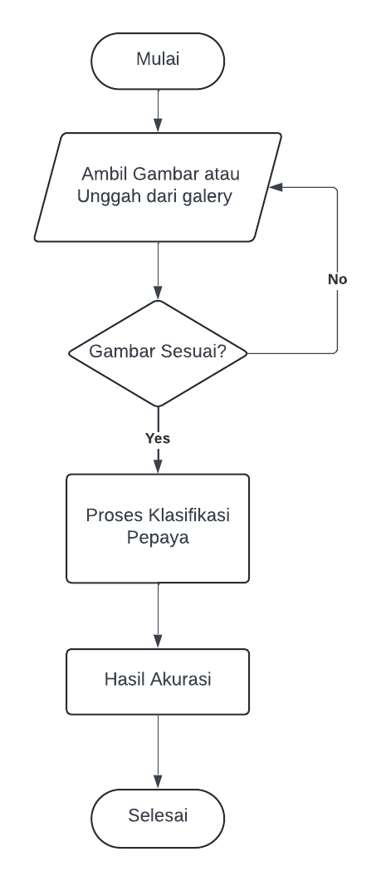

*Gambar 2 Flowchart Sistem*

Berikut Penjelasan flowchart di atas :

1. **Mulai :** Langkah awal dari proses klasifikasi kematangan buah pepaya menggunakan CNN.
2. **Ambil Gambar atau Unggah dari Galeri :** Pengguna diminta untuk mengambil gambar baru buah pepaya menggunakan kamera perangkat atau mengunggah gambar yang sudah ada dari galeri perangkat mereka. Ini adalah langkah pertama untuk memasukkan data yang akan diproses oleh aplikasi.
3. **Gambar Sesuai? :** Pada tahap ini, aplikasi akan mengevaluasi apakah gambar yang diambil atau diunggah sesuai untuk diproses. Evaluasi ini mungkin meliputi pengecekan apakah gambar jelas, pepaya terlihat secara lengkap, dan tidak ada gangguan visual yang signifikan.
4. **Yes :** Jika gambar sesuai, proses akan dilanjutkan ke tahap berikutnya.
5. **No :** Jika gambar tidak sesuai, pengguna akan diminta untuk mengambil gambar baru atau mengunggah gambar yang lain.
6. **Proses Klasifikasi Pepaya :** Gambar yang sesuai kemudian akan diproses menggunakan algoritma klasifikasi berbasis Convolutional Neural Network (CNN). Algoritma ini akan menganalisis gambar untuk menentukan tingkat kematangan buah pepaya berdasarkan model yang telah dilatih.
7. **Hasil Akurasi :** Setelah proses klasifikasi selesai, aplikasi akan menampilkan hasil akurasi dari klasifikasi tersebut. Ini mungkin mencakup informasi tentang tingkat kematangan buah pepaya (misalnya, belum matang, matang, atau terlalu matang) dan seberapa yakin model terhadap klasifikasi yang diberikan.
8. **Selesai :** Ini adalah titik akhir dari proses. Pengguna akan melihat hasil klasifikasi dan bisa memilih untuk menyelesaikan proses atau memulai kembali dari awal jika ingin mengklasifikasikan gambar lain.

Untuk merancang sistem ini, diperlukan langkah pendefinisian sistem yang direncanakan dan penggambaran yang menggambarkan alur kerja perangkat ini. Dari flowchart tersebut dapat dijelaskan bahwa proses kerja alat adalah sebagai berikut :

Mengumpulkan data buah pepaya yang dibagi menjadi 3 bagian yaitu, unmature (mentah), partially mature (setengah matang), dan mature (matang). Split Data, membagi data menjadi 2 bagian yaitu training data yang digunakan untuk training model, dan validation data digunakan untuk proses validasi data dan mencegah overfitting. Tahap Preprocessing, Proses ini merujuk pada tahapan mengubah data mentah menjadi bentuk yang lebih sederhana untuk kemudahan pemahaman. Proses ini memiliki signifikansi penting karena data mentah seringkali tidak memiliki struktur yang teratur. Image processing, perbaikan informasi bergambar untuk interpretasi manusia. Manipulasi dan pemfilteran dasar dapatmeningkatkan pemahaman untuk ekstraksifitur juga. Data Visualitation, pada tahap ini dapat mulai menjelajahi dataset dan memvisualisasikan label dari kelas apa pun. . Implementasi, Dalam tahap implementasi, sistem yang telah direncanakan akan dikonstruksi sesuai dengan langkah-langkah perancangan. Proses ini dimulai dari pengumpulan data, hingga melakukan prediksi dengan menggunakan model CNN. Pengujian, Tahap pengujian ini merupakan tahap akhir dalam pembuatan sistem tersebut. Maksud dari pengujian sistem ini adalah untuk menilai apakah sistem yang telah dibuat beroperasi dengan efektif dan sesuai dengan tujuan yang diinginkan. Jika terdapat kesalahan atau gangguan dalam sistem, evaluasi akan dilakukan untuk memperbaiki masalah tersebut agar sistem dapat berjalan lebih efisien.

## Visualisasi Data

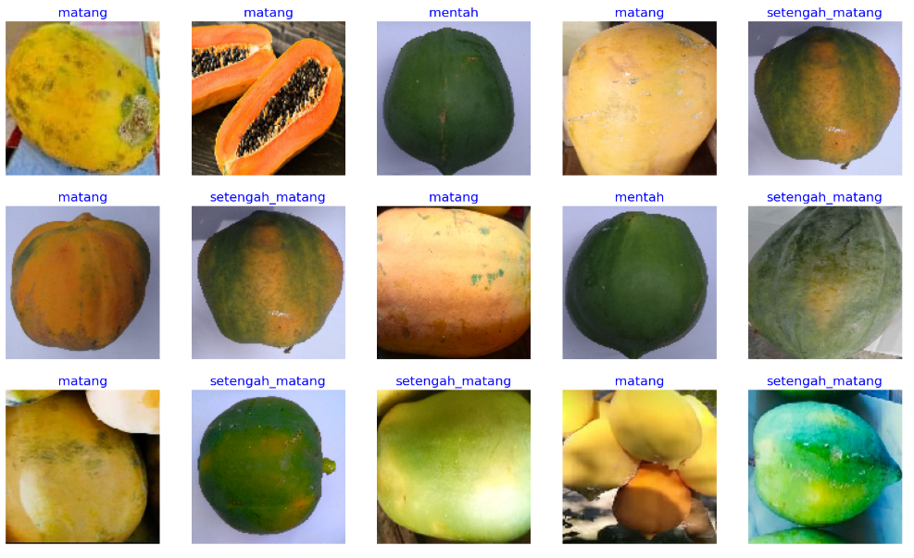

*Gambar 3 Visualisasi Dataset*

Pada Gambar diatas dilakukan visualisasi data untuk memahami representasi gambar dalam dataset. Melalui plot gambar-gambar buah dari dataset latih, penelitian ini memberikan gambaran tentang keberagaman gambar yang digunakan untuk melatih model. Dengan demikian, tahap eksplorasi data ini membantu peneliti memahami karakteristik dataset dan mempersiapkan pemodelan dengan lebih baik.

## Data Klasifikasi

Penelitian ini bertujuan untuk mengklasifikasikan tingkat kematangan buah pepaya berdasarkan data menggunakan model VGG16. Dataset yang digunakan digunakan terdiri dari 870 Gambar dengan tiga kelas yaitu Mentah, Setengah Matng, Matang, gambar-gambar berikut menunjukkan hasil akurasi, loss dan confusion matrix dari model machine learning selama proses pelatihan dan validasi. Berikut adalah gambar-gambar dan penjelasan mengenai hasil akurasi tersebut:

1. **Grafik Training and Validation Loss Dan Train And Valid Accuracy**

Grafik Training And Validation Loss menunjukkan perubahan nilai loss pada data pelatihan dan validasi selama beberapa epoch dan Grafik Train And Valid Accuracy menunjukkan perubahan nilai akurasi pada data pelatihan dan validasi selama beberapa epoch, berikut adalah gambar grafik grafiknya :

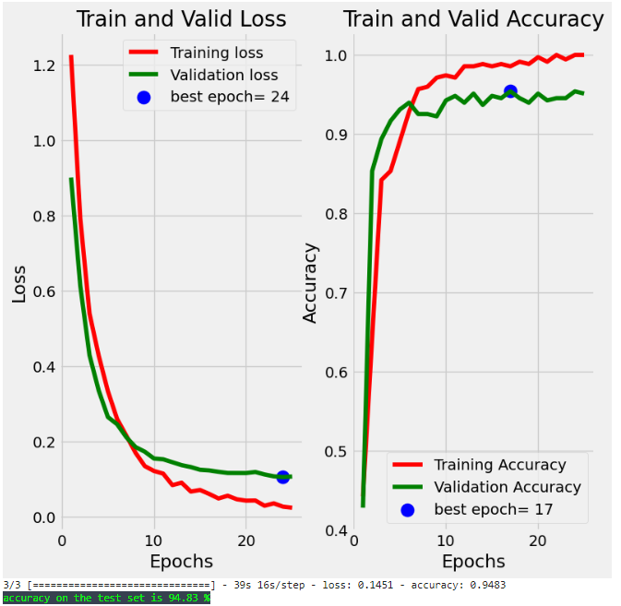

*Gambar 4 Grafik Training And Validation Loss/ Grafik Train And Valid Accuracy*

1. **Penjelasan GrafikTraining And Validation Loss :**
2. **Sumbu Y *(Loss):***

Mengukur seberapa baik atau buruk model dalam memprediksi output yang benar. Semakin rendah nilai loss, semakin baik kinerja model, nilai loss berkisar dari 0 hingga lebih dari 1.2.

1. **Sumbu** **X *(Epochs):***

Menunjukkan jumlah epoch, yaitu jumlah iterasi penuh melalui dataset selama pelatihan, Skala epoch berkisar dari 0 hingga lebih dari 24 epoch.

1. **Garis dalam Grafik:**
2. **Garis Merah (Training Loss):**

Menunjukkan loss pada data pelatihan, awalnya, loss pelatihan sangat tinggi (sekitar 1.2), tetapi menurun tajam dan stabil hingga mendekati 0 seiring bertambahnya epoch.

1. **Garis Hijau (Validation Loss):**

Menunjukkan loss pada data validasi, loss validasi juga menurun tajam dari awal pelatihan hingga mencapai nilai rendah yang stabil setelah beberapa epoch.

1. **Titik Biru (Best Epoch = 21):**

Menandai epoch terbaik berdasarkan kriteria tertentu, kemungkinan berdasarkan nilai loss validasi terendah. Pada grafik ini, best epoch untuk loss validasi adalah epoch ke-24, pada titik ini, loss validasi mencapai nilai terendah sebelum mulai fluktuasi.

1. **Analisis Grafik:**
2. **Training Loss:**

Loss pada data pelatihan menurun secara konsisten, menunjukkan bahwa model belajar dengan baik dari data pelatihan. Loss menurun dari sekitar 1.2 menjadi mendekati 0.

1. **Validation Loss:**

Loss pada data validasi juga menurun secara signifikan, mencapai nilai yang rendah dan stabil setelah beberapa epoch. Ini menunjukkan bahwa model mampu generalisasi dengan baik pada data yang belum pernah dilihat sebelumnya.

1. **Best Epoch:**

Epoch ke-24 adalah epoch terbaik berdasarkan nilai loss validasi terendah. Ini menunjukkan bahwa pada titik ini, model memiliki performa terbaik pada data validasi.

1. **Penjelasan Grafik Training and Validation Accuracy :**
2. **Sumbu Y *(Accuracy):***

**Mengukur proporsi prediksi yang benar oleh model, nilai akurasi berkisar antara 0.4 hingga 1.0, Semakin tinggi nilai akurasi, semakin baik kinerja model.**

1. **Sumbu X *(Epochs):***

**Menunjukkan jumlah epoch, yaitu jumlah iterasi penuh melalui dataset selama pelatihan, Skala epoch berkisar dari 0 hingga lebih dari 20 epoch.**

1. **Garis dalam Grafik:**
2. **Garis Merah (Training Accuracy):**

**Menunjukkan akurasi model pada data pelatihan, awalnya, akurasi pelatihan berada sekitar 0.5, tetapi meningkat tajam dan stabil hingga mendekati 1.0 (100%) seiring bertambahnya epoch.**

1. **Garis Hijau (Validation Accuracy):**

**Menunjukkan akurasi model pada data validasi, akurasi validasi meningkat tajam dari awal pelatihan hingga mencapai sekitar 0.9 (90%) setelah beberapa epoch, Setelah mencapai puncaknya pada sekitar epoch ke-17, akurasi validasi mulai mengalami fluktuasi tetapi tetap berada di kisaran tinggi sekitar 0.9.**

1. **Titik Biru (Best Epoch):**

**Menandai epoch terbaik berdasarkan kriteria tertentu (mungkin akurasi validasi tertinggi). Pada grafik ini, best epoch untuk akurasi validasi adalah epoch ke-17, Pada titik ini, akurasi validasi mencapai nilai tertinggi sebelum mulai fluktuasi.**

1. **Analisis Grafik:**
2. **Training Accuracy:**

**kurasi pelatihan terus meningkat dan hampir mencapai 100%, menunjukkan bahwa model mampu belajar dengan sangat baik pada data pelatihan.**

1. **Validation Accuracy:**

**Akurasi validasi juga meningkat signifikan, mencapai sekitar 90%, yang menunjukkan bahwa model mampu melakukan generalisasi dengan baik pada data yang belum pernah dilihat sebelumnya (data validasi).**

1. **Best Epoch:**

**Epoch ke-17 adalah epoch terbaik berdasarkan akurasi validasi tertinggi. Ini adalah titik di mana model memiliki performa terbaik pada data validasi sebelum mengalami fluktuasi.**

1. **Confusion Matrix**

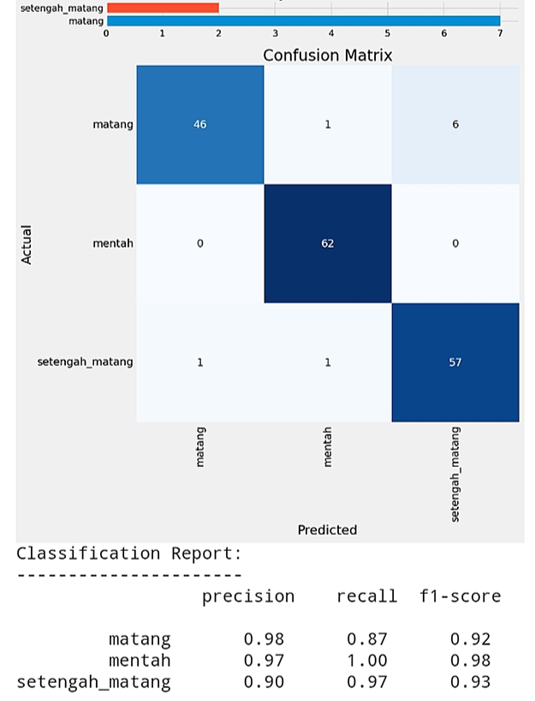

*Gambar 5 Confousion Matrix*

Confusion matrix adalah tabel yang digunakan untuk menilai kinerja algoritma klasifikasi. Matriks ini menampilkan jumlah prediksi yang benar dan salah yang dibuat oleh model dibandingkan dengan label sebenarnya dalam data uji. Confusion matrix ini memiliki tiga kategori : "matang", "mentah", dan "setengah_matang".

1. **matang (baris pertama):**

Prediksi benar: 46 (diagonal utama, prediksi matang yang benar-benar matang)

Prediksi salah sebagai mentah: 1

Prediksi salah sebagai setengah matang: 6

1. **mentah (baris kedua):**

Prediksi benar: 62 (diagonal utama, prediksi mentah yang benar-benar mentah)

Prediksi salah sebagai matang: 0

Prediksi salah sebagai setengah matang: 0

1. **setengah_matang (baris ketiga):**

Prediksi benar: 57 (diagonal utama, prediksi setengah matang yang benar-benar setengah matang)

Prediksi salah sebagai matang: 1

Prediksi salah sebagai mentah: 1

1. **Metrics from Classification Report:**

Klasifikasi ini memberikan tiga metrik utama untuk setiap kategori: precision, recall, dan f1-score. Berikut adalah penjelasan dari setiap metrik:

1. **Precision:**

Precision untuk "matang": 0.98 (dari semua yang diprediksi matang, 98% benar-benar matang)

Precision untuk "mentah": 0.97 (dari semua yang diprediksi mentah, 97% benar-benar mentah)

Precision untuk "setengah matang": 0.90 (dari semua yang diprediksi setengah matang, 90% benar-benar setengah matang)

1. **Recall:**

Recall untuk "matang": 0.87 (dari semua buah yang benar-benar matang, 87% diprediksi matang)

Recall untuk "mentah": 1.00 (dari semua buah yang benar-benar mentah, 100% diprediksi mentah)

Recall untuk "setengah matang": 0.97 (dari semua buah yang benar-benar setengah matang, 97% diprediksi setengah matang)

1. **F1-Score:**

F1-Score untuk "matang": 0.92 (rata-rata harmonis dari precision dan recall untuk kategori matang)

F1-Score untuk "mentah": 0.98 (rata-rata harmonis dari precision dan recall untuk kategori mentah)

F1-Score untuk "setengah matang": 0.93 (rata-rata harmonis dari precision dan recall untuk kategori setengah matang)

## Hasil Deteksi

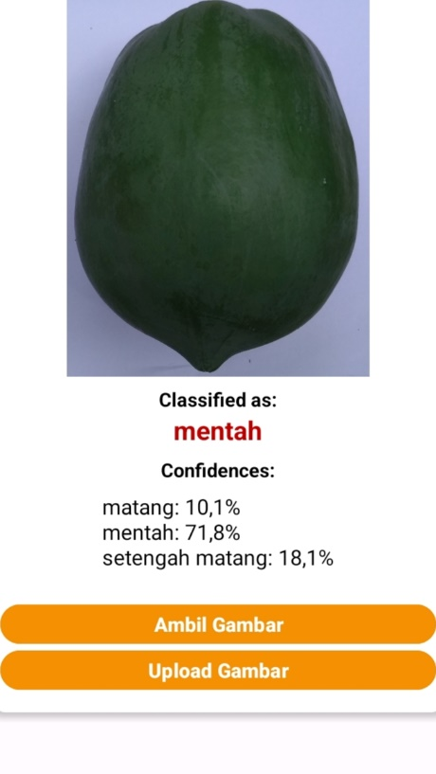

*Gambar 6 Hasil deteksi pepaya mentah*

Gambar yang di unggah menunjukkan hasil klasifikasi dari aplikasi menilai pepaya tersebut sebagai "mentah" dengan tingkat kepercayaan 71,8%. Aplikasi juga memberikan tingkat kepercayaan lainnya, yaitu 10,1% untuk "matang" dan 18,1% untuk "setengah matang," menunjukkan bahwa model yakin pepaya ini mentah.

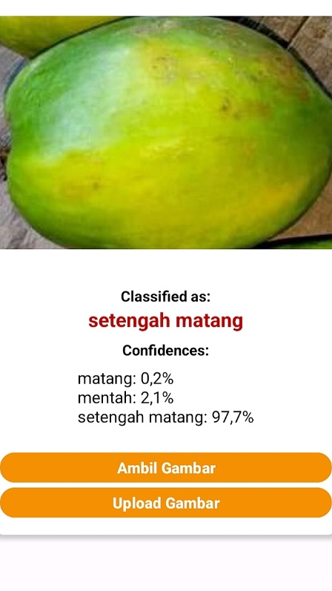

*Gambar 7 Hasil deteksi pepaya setengah matang*

Gambar yang di unggah menunjukkan hasil klasifikasi dari aplikasi menilai pepaya tersebut sebagai "setengah matang" dengan tingkat kepercayaan 97,7%. Aplikasi juga menampilkan tingkat kepercayaan untuk kategori lain, yaitu 0,2% untuk "matang" dan 2,1% untuk "mentah," menunjukkan bahwa model sangat yakin pepaya ini berada di tahap kematangan setengah matang.

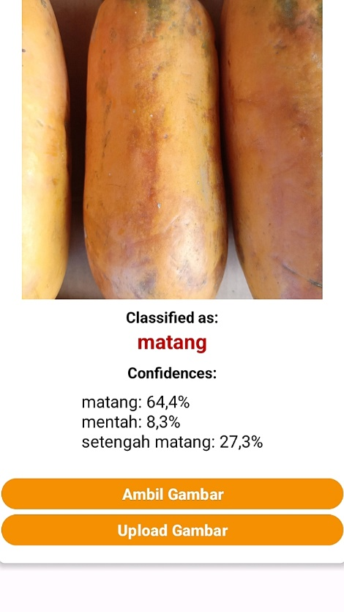

*Gambar 8 Hasil deteksi papaya matang*

Gambar yang di unggah menunjukkan hasil klasifikasi dari aplikasi menilai pepaya tersebut sebagai "matang" dengan tingkat kepercayaan 64,4%. Aplikasi juga menampilkan tingkat kepercayaan untuk kategori lain, yaitu 8,3% untuk "mentah" dan 27,3% untuk "setengah matang," menunjukkan bahwa model cukup yakin pepaya ini sudah matang.

## Implementasi *Interface*

Dibawah ini merupakan Implementasi *interface* tampilan menu yang ada pada aplikasi klasifikasi Tingkat kematangan buah pepaya yang di buat peneliti, dapat terlihat pada penjelasan berikut.

1. **Homepage**



*Gambar 9 Tampilan awal*

Jadi, pada bagian Home Page ini, pengguna akan menemukan 3 tombol opsi menu, yaitu menu deteksi, menu informasi dan menu tentang, tombol pertama dengan tulisan “DETEKSI” saat pengguna menekannya aplikasi akan mengarahkan mereka ke menu untuk mulai mendeteksi berikutnya adalah tombol dengan tulisan "INFORMASI" ketika pengguna menekan tombol ini, mereka akan diarahkan ke halaman Informasi mengenai buah pepaya dan yang berikut tombol dengan tulisan “TENTANG” di mana mereka akan diarahkan ke halaman berisi informasi mengenai aplikasi yang di buat.

1. **Menu Deteksi**

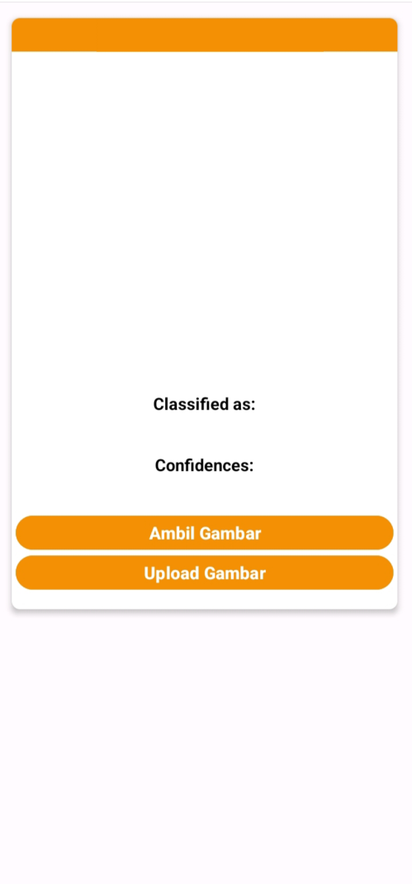

*Gambar 10 Tampilan menu deteksi*

Jadi, pada menu “Deteksi” ini, pengguna dapat memulai mengidentifikasi tingkat kematangan buah pepaya, untuk memulai proses identifikasi, pengguna dapat memilih opsi untuk mengunggah gambar atau langsung mengambil gambar dengan kamera, tombol "Ambil Gambar" untuk langsung mengambil gambar dengan kamera, tombol “Unggah Gambar” untuk mengunggah gambar dari galeri pengguna, setelah gambar discan, maka akan muncul tingkat kematangan buah pepaya tersebut yang di scan.

1. **Menu Informasi**

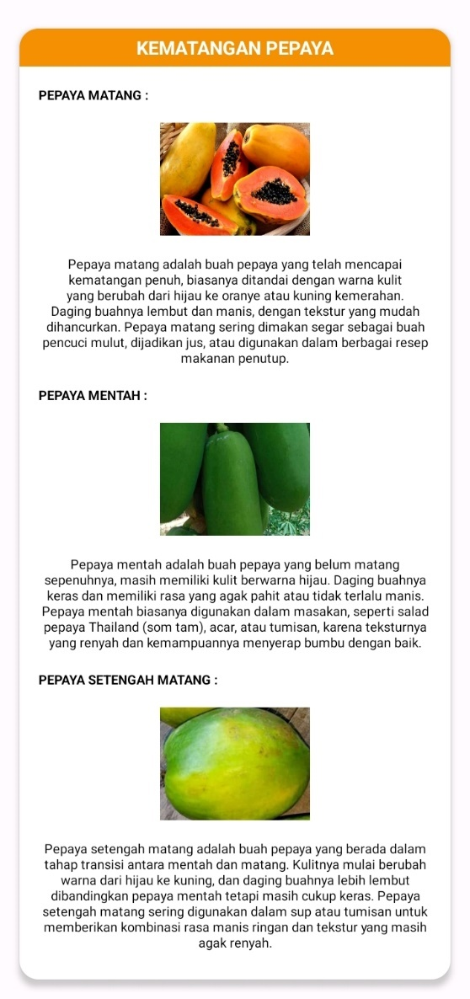

*Gambar 11 Tampilan menu informasi*

Jadi pada bagian Menu “Informasi” ini user dapat melihat informasi tentang penjelasan buah pepaya dengan tingkat kematangannya yaitu mentah, setengah matang dan matang.

1. **Menu Tentang**

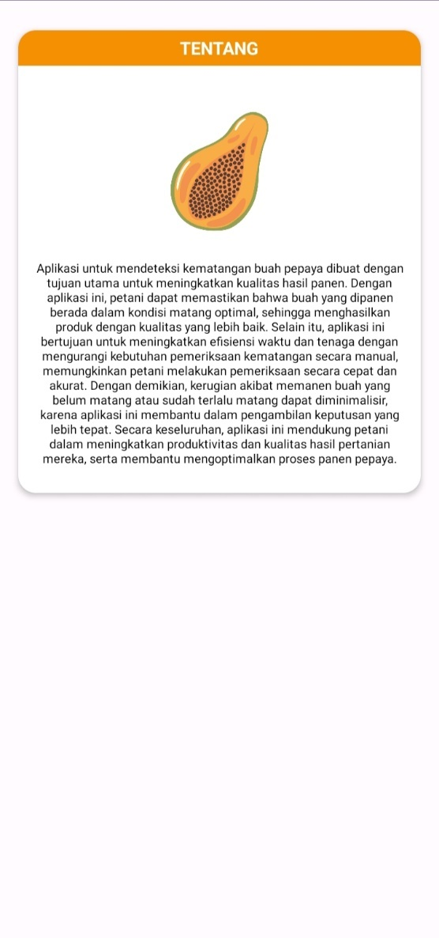

*Gambar 12 Tampilan menu tentang*

Jadi pada bagian Menu “Tentang” ini user dapat melihat informasi tentang penjelasan mengenai aplikasi yang di buat.

## Pengujian Sistem

*Table 4 Tabel Pengujian pada user*

|  |  |  |  |  |  |
| --- | --- | --- | --- | --- | --- |
| **NO** | **Deskripsi Pengujian** | **Skenario pengujian** | **Hasil yang Diharapkan** | **Hasil Pengujian** | **Kesimpulan** |
| 1 | Klik tombol deteksi | User akan menekan tombol deteksi yang ada pada menu utama | User akan menuju ke halaman deteksi | Sesuai Harapan | [√ ] *Valid*  [ ] *Invalid* |
| 2 | Klik tombol Ambil gambar | User akan mengambil gambar dengan kamera untuk melakukan deteksi | Menampilkan gambar yang di ambil dan menampilkan hasil klasifikasi | Sesuai harapan | [√ ] *Valid*  [ ] *Invalid* |
| 3 | Klik tombol unggah | User akan memilih gambar dari galeri untuk melakukan deteksi | Menampilkan gambar yang di unggah dan menampilkan hasil klasifikasi | Sesuai harapan | [√] *Valid*  [ ] *Invalid* |
| 4 | Klik tombol Informasi | User akan menuju halaman penjelasan mengenai buah | User menuju ke halaman berisi informasi mengenai buah | Sesuai harapan | [√] *Valid*  [ ] *Invalid* |
| 5 | Klik tombol Tentang | User akan menuju halaman penjelasan mengenai aplikasi | User menuju ke halaman berisi informasi mengenai aplikasi | Sesuai harapan | [√] *Valid*  [ ] *Invalid* |

# Usability Testing

*Table 5 Table Usability Testing*

|  |  |  |  |  |  |
| --- | --- | --- | --- | --- | --- |
| **No** | **Task Deskripsi** | **Waktu yang Dibutuhkan (detik)** | **Sukses (Y/N)** | **Catatan Pengguna** | **Kesulitan (1-5)** |
| 1 | Mengambil gambar buah pepaya menggunakan kamera aplikasi | 45 | Y | Kamera mudah digunakan, tetapi pencahayaan perlu diperbaiki | 2 |
| 2 | Mengunggah gambar buah pepaya dari galeri | 30 | Y | Proses unggah cepat dan intuitif | 1 |
| 3 | Memastikan gambar yang diambil atau diunggah sesuai | 20 | Y | Mudah mengevaluasi gambar, namun fitur zoom akan membantu | 2 |
| 4 | Melakukan klasifikasi tingkat kematangan pepaya | 60 | Y | |  | | --- | |  |  |  | | --- | | Klasifikasi cepat dan akurat | | 1 |
| 5 | Melihat hasil akurasi klasifikasi | 15 | Y | |  | | --- | |  |  |  | | --- | | Hasil ditampilkan dengan jelas, sangat membantu | | 1 |
| 6 | |  | | --- | |  |  |  | | --- | | Memulai proses baru setelah melihat hasil | | 25 | Y | Opsi untuk mulai ulang mudah ditemukan | 1 |

# BAB IV

# PENUTUP

## Kesimpulan

Kesimpulan dari penelitian tentang pembangunan aplikasi klasifikasi tingkat kematangan pepaya dengan menggunakan algoritma CNN telah menunjukkan kemajuan yang signifikan dalam penerapan teknologi untuk meningkatkan efisiensi di industri pertanian. Aplikasi ini berhasil memproses data gambar dari galeri. Hasil pengujian menggunakan data testing menunjukkan akurasi sebesar 94,83% pada model CNN dalam mengklasifikasikan tingkat kematangan pepaya. Meskipun pengujian hanya dilakukan pada sejumlah data gambar pepaya tertentu, hasil klasifikasi menunjukkan kesesuaian yang baik dengan harapan, menandakan keberhasilan proses pengujian. Seluruh fitur aplikasi berjalan dengan baik, termasuk pencatatan dan prediksi, memberikan nilai tambah bagi pengguna dalam mengelola data pepaya secara efektif. Namun, untuk penelitian selanjutnya, disarankan untuk melakukan evaluasi lebih lanjut terhadap aplikasi dengan uji coba menggunakan dataset yang lebih beragam, serta mengeksplorasi potensi pengembangan fitur tambahan untuk mendukung kegiatan pertanian secara lebih baik.

## Saran

Penelitian yang telah dilakukan masih terdapat kekurangan dan masih dapat dikaji lebih lanjut. Saran yang dapat disampaikan penulis untuk pengembangan sistem ini menjadi lebih baik adalah sebagai berikut :

1. Membuat model CNN yang lebih baik untuk klasifikasi tingkat kematangan dan bobot buah pepaya.
2. Menggunakan dataset yang lrbih banyak agar mendapatkan akurasi yang lebih baik saat klasifikasi tingkat kematangan buah pepaya.
3. Menggunakan pengolahan citra yang lebih baik untuk memaksimalkan citra buah pepaya.
4. Menambah jumlah epoch saat training agar meningkatkan akurasi training menjadi lebih baik.

# DAFTAR PUSTAKA

Acero, L. A., Ong, J. D. S., Shi, C. J. L., Dadios, E. P., & Billones, R. K. C. (2021). Strawberry Quality Classification Utilizing Convolutional Neural Network. *2021 IEEE 13th International Conference on Humanoid, Nanotechnology, Information Technology, Communication and Control, Environment, and Management, HNICEM 2021*. https://doi.org/10.1109/HNICEM54116.2021.9731924

Adella Maharani, P., & Akbar, M. (2024). IMPLEMENTASI CONVOLUTIONAL NEURAL NETWORK DALAM KLASIFIKASI JENIS KOPI TEMANGGUNG. Dalam *Jurnal Mahasiswa Teknik Informatika* (Vol. 8, Nomor 3).

Adi Nugroho, P., Fenriana, I., & Arijanto, R. (2020). IMPLEMENTASI DEEP LEARNING MENGGUNAKAN CONVOLUTIONAL NEURAL NETWORK ( CNN ) PADA EKSPRESI MANUSIA. *JURNAL ALGOR*, *2*(1). https://jurnal.buddhidharma.ac.id/index.php/algor/index

Alfarizi, M. R. S., Al-farish, M. Z., Taufiqurrahman, M., Ardiansah, G., & Elgar, M. (2023). Penggunaan Python Sebagai Bahasa Pemrograman untuk Machine Learning dan Deep Learning. *Karya Ilmiah Mahasiswa Bertauhid (KARIMAH TAUHID)*, *2*(1), 1–6.

ANHAR, A., & PUTRA, R. A. (2023). Perancangan dan Implementasi Self-Checkout System pada Toko Ritel menggunakan Convolutional Neural Network (CNN). *ELKOMIKA: Jurnal Teknik Energi Elektrik, Teknik Telekomunikasi, & Teknik Elektronika*, *11*(2), 466. https://doi.org/10.26760/elkomika.v11i2.466

Anjani, I. A., Pratiwi, Y. R., & Norfa Bagas Nurhuda, S. (2021). Implementation of Deep Learning Using Convolutional Neural Network Algorithm for Classification Rose Flower. *Journal of Physics: Conference Series*, *1842*(1). https://doi.org/10.1088/1742-6596/1842/1/012002

Anshori, A. I., Aryadita, H., & Az-zahra, H. M. (2019). *Evaluasi Usability Pada Sistem Monitoring Pengadaan Menggunakan Metode Usability Testing ( Studi Kasus PT Pembangkitan Jawa-Bali )*. *3*(1), 119–128.

Arkadia, A., Ayu Damayanti, S., Sandya Prasvita, D., Pembangunan Nasional Veteran Jakarta Jl Fatmawati Raya, U. R., Labu, P., Cilandak, K., Depok, K., & Khusus Ibukota Jakarta, D. (2021). Klasifikasi Buah Mangga Badami Untuk Menentukan Tingkat Kematangan dengan Metode CNN. Dalam *Seminar Nasional Mahasiswa Ilmu Komputer dan Aplikasinya (SENAMIKA) Jakarta-Indonesia*.

Betris Tosi, R., Mbura, H. D., & Kaesmetan, Y. R. (2024). Implementasi CNN Dalam Mengidentifikasi Kematangan Cabai Berdasarkan Warna. *INDOTECH Indonesian Journal of Education And Computer Science*, *2*(1).

Bili, Y., Purba, E., Saragih, N. F., Silalahi, A. P., Sitepu, S., Gea, A., Komputer, F. I., & Artikel, H. (2022). Perancangan Alat Pendeteksi Kematangan Buah Nanas Dengan Menggunakan Mikrokontroler Dengan Metode Convolutional Neural Network (CNN). Dalam *Jurnal Ilmiah Teknik Informatika* (Vol. 2, Nomor 1). http://ojs.fikom-methodist.net/index.php/METHOTIKA

Budiawan, R. S., & Hartono, B. (2023). Pengembangan Sistem Pendeteksi Jenis Sayuran dengan Metode CNN Berbasis Android. *Jurnal Informatika dan Rekayasa Perangkat Lunak*, *5*(1), 62. https://doi.org/10.36499/jinrpl.v5i1.7833

Gordon. (2019). رBAB 2 Tinjauan Pustaka. *Pontificia Universidad Catolica del Peru*, *8*(33), 44.

Hanifah, A. I., & Hermawan, A. (2023). Klasifikasi Kematangan Pisang Menggunakan Metode Convolutional Neural Network. *Komputika : Jurnal Sistem Komputer*, *12*(2), 49–56. https://doi.org/10.34010/komputika.v12i2.9999

Hendrawan, Y., Rohmatulloh, B., Prakoso, I., Liana, V., Fauzy, M. R., Damayanti, R., Hermanto, M. B., Al Riza, D. F., & Sandra. (2021). Classification of large green chilli maturity using deep learning. *IOP Conference Series: Earth and Environmental Science*, *924*(1). https://doi.org/10.1088/1755-1315/924/1/012009

Homepage, J., Kurniawan, A., Sunyoto, A., & Muhammad, A. H. (2022). JAIA-Journal Of Artificial Intelligence And Applications Detection of Palm Fruit Maturity Using Convolutional Neural Network Method. Dalam *JAIA-Journal Of Artificial Intelligence And Applications* (Vol. 2, Nomor 2).

IBRAHIM, N., LESTARY, G. A., HANAFI, F. S., SALEH, K., PRATIWI, N. K. C., HAQ, M. S., & MASTUR, A. I. (2022). Klasifikasi Tingkat Kematangan Pucuk Daun Teh menggunakan Metode Convolutional Neural Network. *ELKOMIKA: Jurnal Teknik Energi Elektrik, Teknik Telekomunikasi, & Teknik Elektronika*, *10*(1), 162. https://doi.org/10.26760/elkomika.v10i1.162

Java, D., Ide, N., Praja, A., Udaksana, C., Kusaeri, W. R., & Kunci, K. (t.t.). *RANCANG BANGUN APLIKASI DIGITAL SCHOOL*. 332–336.

Loyani, L. K., Bradshaw, K., & Machuve, D. (2021). Segmentation of Tuta Absoluta’s Damage on Tomato Plants: A Computer Vision Approach. *Applied Artificial Intelligence*, *35*(14), 1107–1127. https://doi.org/10.1080/08839514.2021.1972254

Martin, R. S., & Dewanto, Y. (2023). Prototipe kunci pintu otomatis menggunakan sensor kamera berbasis raspberry. *Jurnal Teknologi IndustriM*, *12*(1), 21–29.

Mu, Q., Kang, Z., Guo, Y., Chen, L., Wang, S., & Zhao, Y. (2021). Hyperspectral image classification of wolfberry with different geographical origins based on three-dimensional convolutional neural network. *International Journal of Food Properties*, *24*(1), 1705–1721. https://doi.org/10.1080/10942912.2021.1987457

Nurdiyansyah, F., Fatriana Kadir, S., Akbar, I., Ursaputra, L., Digital, B., Ekonomi dan Bisnis, F., & Widyagama Malang, U. (2024). *PENERAPAN CONVOLUTIONAL NEURAL NETWORK UNTUK DETEKSI KUALITAS TELUR AYAM RAS BERDASARKAN WARNA CANGKANG* (Vol. 7, Nomor 1).

Nurhidayati, N., & Nur, A. M. (2021). Pemanfaatan Aplikasi Android Dalam Rancang Bangun Sistem Informasi Persebaran Indekos di Wilayah Pancor Kabupaten Lombok Timur. *Infotek : Jurnal Informatika dan Teknologi*, *4*(1), 51–62. https://doi.org/10.29408/jit.v4i1.2989

Pathak, R. (2021). CLASSIFICATION OF FRUITS USING CONVOLUTIONAL NEURAL NETWORK AND TRANSFER LEARNING MODELS. Dalam *Journal of Management Information and Decision Sciences 1 Journal of Management Information and Decision Sciences* (Vol. 24, Nomor S3).

Pratama, S. D., Lasimin, L., & Dadaprawira, M. N. (2023). Pengujian Black Box Testing Pada Aplikasi Edu Digital Berbasis Website Menggunakan Metode Equivalence Dan Boundary Value. *J-SISKO TECH (Jurnal Teknologi Sistem Informasi dan Sistem Komputer TGD)*, *6*(2), 560. https://doi.org/10.53513/jsk.v6i2.8166

Promboonruang, S., & Boonrod, T. (2023). Deep transfer learning CNN based for classification quality of organic vegetables. *International Journal of Advanced and Applied Sciences*, *10*(12), 203–210. https://doi.org/10.21833/ijaas.2023.12.022

Putri Ananda, T., Viola Widyasari, S., Ihsan Muttaqin, M., & Stefanie, A. (2023). Identifikasi Tingkat Kematangan Buah Pepaya Menggunakan Metode Convolutional Neural Network (Cnn). *JATI (Jurnal Mahasiswa Teknik Informatika)*, *7*(3), 2094–2097. https://doi.org/10.36040/jati.v7i3.7137

Reka, S. S., Bagelikar, A., Venugopal, P., Ravi, V., & Devarajan, H. (2024). Deep Learning-Based Classification of Rotten Fruits and Identification of Shelf Life. *Computers, Materials and Continua*, *78*(1), 781–794. https://doi.org/10.32604/cmc.2023.043369

Rizwan Iqbal, H. M., & Hakim, A. (2022). Classification and Grading of Harvested Mangoes Using Convolutional Neural Network. *International Journal of Fruit Science*, *22*(1), 95–109. https://doi.org/10.1080/15538362.2021.2023069

Surya Kumala Idris, I., & Bode, A. (2023). *Jurnal Ilmiah Ilmu Komputer Klasifikasi Jenis Buah Tomat Menggunakan Covolutional Neural network*. *2*(2).

Yulianeu, A., & Oktamala, R. (2022). SISTEM INFORMASI GEOGRAFIS TRAYEK ANGKUTAN UMUM DI KOTA TASIKMALAYA BERBASIS WEB. *JUTEKIN (Jurnal Teknik Informatika)*, *10*(2). https://doi.org/10.51530/jutekin.v10i2.669

Yusman, M. A., Evanita, E., & Riadi, A. A. (2023). Klasifikasi Kematangan Buah Tin Menggunakan Convolutional Neural Network Berbasis Android. *Jurnal Teknik Informatika dan Sistem Informasi*, *9*(2), 167–176. https://doi.org/10.28932/jutisi.v9i2.5701

Zalukhu, A., Purba, S., & Darma, D. (2023). Perangkat lunak aplikasi pembelajaran flowchart. *Jurnal TeknologiInformasi dan Industri*, *4*(1), 61–70.

# LAMPIRAN 1

Lampiran 1 Evaluasi Pengerjaan Tugas Besar

Kelompok 13 :

1. ZENI FANTRI PUSPITA SARI : Bab 1,Bab 4, Jurnal sebagian.
2. JULIUS J KWASUA : Bab 3, Jurnal sebagian, UI, Aplikasi.
3. SILVESTER CHRIS : Bab 2, Jurnal sebagian.

Mengetahui Dosen Mata Kuliah

Mata Kuliah Algoritma Pemrograman 2

FAJAR R. B PUTRA, S.Kom., M.Kom.

# LAMPIRAN 2

# DOKUMENTASI KELOMPOK

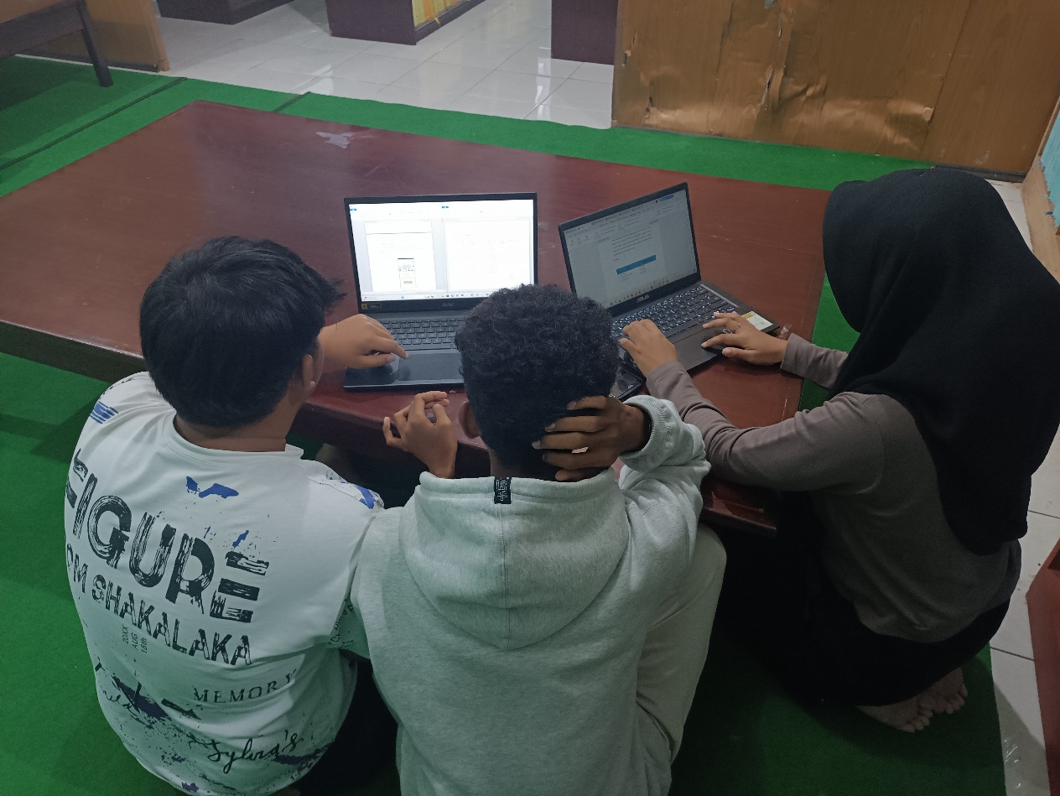

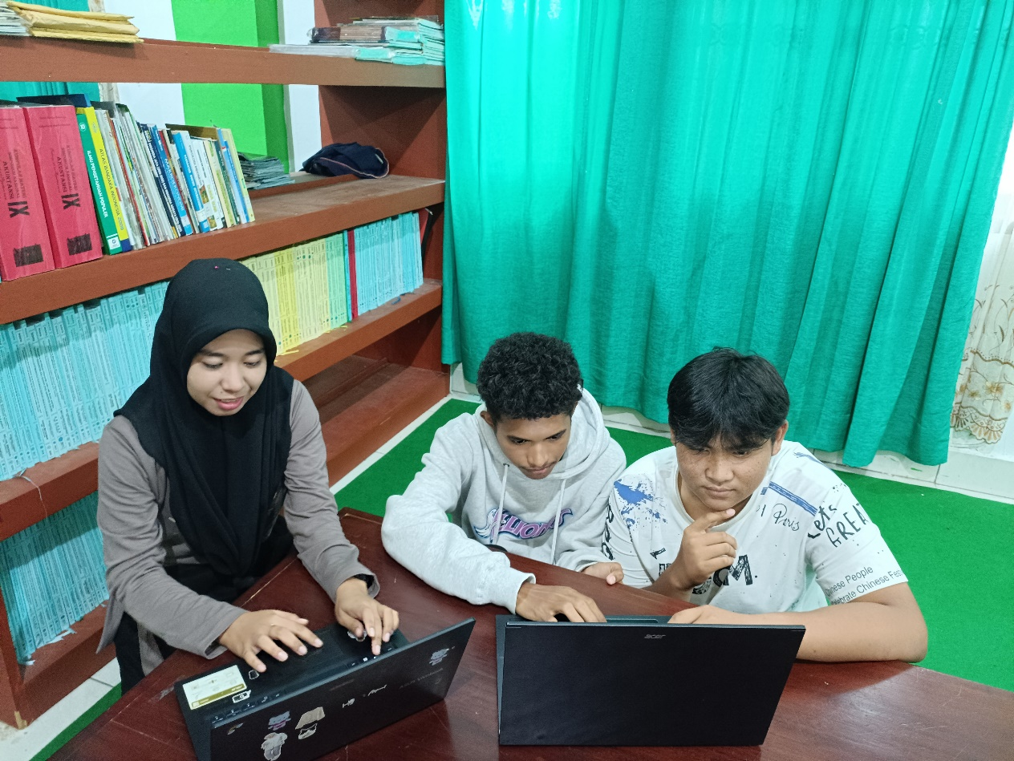

# LAMPIRAN 3

**Link github : -**

Di dalam link github ini berisi aplikasi, project, dataset, hasil klasifikasi, melalui google colab.

<https://github.com/HANDRY28/KLASIFIKASI-KEMATANGAN-PEPAYA-MENGGUNAKAN-CNN>

**FORM PENGISIAN PENGERJAAN TUGAS BESAR**

**Judul :** Implementasi Deep Learning pada Tingkat kematangan buah papaya menggunakan metode Convolutional Neural Network (CNN)

|  |  |  |  |
| --- | --- | --- | --- |
| No | Hari/Tanggal | Kegiatan | Paraf |
| 1 | 28/04/2024 | Membuat dan Menyusun Bab I |  |
| 2 | 02/05/2024 | Mencari Jurnal |  |
| 3 | 04/05/2024 | Membuat dan Menyusun Bab II |  |
| 4 | 29/05/2024 | Membuat dan Menyusun Bab III |  |
| 5 | 06/06/2024 | Membuat Codingan di Google Collab |  |
| 6 | 14/06/2024 | Membuat Codingan Interface di Android Studio |  |
| 7 | 23/06/2024 | Membuat dan Menyusun Bab IV |  |
| 8 | 27/06/2024 | Membuat Program Developer |  |
| 9 | 17/07/2024 | Mengupload Link GitHub |  |